CHÍNH PHỦ  -------- | CỘNG HÒA XÃ HỘI CHỦ NGHĨA VIỆT NAM  Độc lập - Tự do - Hạnh phúc  ----------------
Số: 85/2014/NĐ-CP | Hà Nội, ngày 10 tháng 09 năm 2014

NGHỊ ĐỊNH
QUY ĐỊNH MẪU HUÂN CHƯƠNG, HUY CHƯƠNG, HUY HIỆU, KỶ NIỆM CHƯƠNG; MẪU BẰNG, KHUNG, HỘP, CỜ CỦA CÁC HÌNH THỨC KHEN THƯỞNG VÀ DANH HIỆU THI ĐUA; QUẢN LÝ, CẤP PHÁT, CẤP ĐỔI, CẤP LẠI, THU HỒI HIỆN VẬT KHEN THƯỞNG
Căn cứ Luật Tổ chức Chính phủ ngày 25 tháng 12 năm 2001;
Căn cứ Luật Thi đua, khen thưởng ngày 26 tháng 11 năm 2003, Luật sửa đổi, bổ sung một số điều của Luật Thi đua, khen thưởng ngày 14 tháng 6 năm 2005 và Luật sửa đổi, bổ sung một số điều của Luật Thi đua, khen thưởng ngày 16 tháng 11 năm 2013;
Theo đề nghị của Bộ trưởng Bộ Nội vụ,
Chính phủ ban hành Nghị định quy định mẫu huân chương, huy chương, huy hiệu, kỷ niệm chương; mẫu bằng, khung, hộp, cờ của các hình thức khen thưởng và danh hiệu thi đua; quản lý, cấp phát, cấp đổi, cấp lại, thu hồi hiện vật khen thưởng.
Chương I
QUY ĐỊNH CHUNG
Điều 1. Phạm vi điều chỉnh
Nghị định này quy định về hiện vật khen thưởng bao gồm:
1. Mẫu, chất liệu, kích thước các loại huân chương, huy chương, huy hiệu, kỷ niệm chương;
2. Mẫu bằng, khung, hộp, cờ của các hình thức khen thưởng và danh hiệu thi đua;
3. Quản lý, cấp phát, cấp đổi, cấp lại, thu hồi hiện vật khen thưởng.
Điều 2. Giải thích từ ngữ
Trong nghị định này các từ ngữ dưới đây được hiểu như sau:
1. Hiện vật khen thưởng là sản phẩm đặc biệt, được Nhà nước bảo hộ để tặng cho tập thể, tặng hoặc truy tặng cho cá nhân khi được cấp có thẩm quyền quyết định khen thưởng.
Hiện vật khen thưởng gồm: Huân chương, huy chương, huy hiệu, kỷ niệm chương; bằng, cờ, khung và hộp của các hình thức khen thưởng và danh hiệu thi đua.
2. Hiện vật khen thưởng cấp nhà nước là các hiện vật khen thưởng để tặng cho tập thể, tặng hoặc truy tặng cho cá nhân khi được Chủ tịch nước, Chính phủ và Thủ tướng Chính phủ quyết định khen thưởng.
Điều 3. Chế độ cấp hiện vật khen thưởng
1. Tập thể, cá nhân khi được khen thưởng được nhận tiền thưởng theo quy định kèm các hiện vật khen thưởng sau:
a) Huân chương, hộp đựng huân chương, bằng và khung đối với huân chương quy định tại Điều 33 Luật Thi đua, khen thưởng năm 2003.
b) Huy chương, hộp đựng huy chương, bằng và khung đối với huy chương quy định tại Điều 53 Luật Thi đua, khen thưởng năm 2003.
c) Huy hiệu, hộp đựng huy hiệu, bằng và khung đối với các danh hiệu vinh dự nhà nước, huy hiệu của bộ, ban, ngành, tổ chức chính trị, tổ chức chính trị - xã hội, tổ chức xã hội, tỉnh, thành phố trực thuộc trung ương.
Riêng đối với tập thể được tặng danh hiệu vinh dự nhà nước: “Tỉnh anh hùng”, “Thành phố anh hùng”, “Anh hùng Lực lượng vũ trang nhân dân”, “Anh hùng Lao động” ngoài các hiện vật nêu trên còn được nhận cờ.
d) Bằng và khung đối với “Giải thưởng Hồ Chí Minh”, “Giải thưởng nhà nước”, “Bằng khen của Thủ tướng Chính phủ”.
đ) Huy hiệu, hộp đựng huy hiệu, bằng chứng nhận và khung đối với danh hiệu thi đua “Chiến sĩ thi đua toàn quốc”, chiến sĩ thi đua cấp bộ, ngành, đoàn thể trung ương, tỉnh, thành phố trực thuộc trung ương.
e) Kỷ niệm chương, hộp đựng kỷ niệm chương, bằng và khung đối với kỷ niệm chương của bộ, ban, ngành, tổ chức chính trị, tổ chức chính trị - xã hội, tổ chức xã hội.
g) Bằng và khung đối với bằng khen của bộ, ban, ngành, đoàn thể trung ương, tỉnh, thành phố trực thuộc trung ương; bằng khen của tổ chức chính trị, tổ chức chính trị - xã hội ở cấp tỉnh; bằng khen cấp quân khu, quân chủng, quân đoàn, binh chủng, tổng cục và tương đương thuộc Bộ Quốc phòng, Bộ Công an; chiến sĩ thi đua cơ sở; giấy khen.
h) Bằng chứng nhận và khung đối với các danh hiệu: “Tập thể lao động xuất sắc”; “Đơn vị quyết thắng”; “Thôn, làng, ấp, bản, tổ dân phố văn hóa”.
i) Bằng chứng nhận đối với “Gia đình văn hóa”.
k) Cờ đối với các danh hiệu “Cờ thi đua của Chính phủ”, Cờ thi đua cấp bộ, ngành, tỉnh, đoàn thể trung ương, Cờ thi đua cấp quân khu, quân chủng, quân đoàn, binh chủng, tổng cục và tương đương thuộc Bộ Quốc phòng, Bộ Công an.
2. Hiện vật khen thưởng cấp đổi, cấp lại chỉ thực hiện đối với huân chương, huy chương, huy hiệu, kỷ niệm chương và bằng của các hình thức khen thưởng, danh hiệu thi đua.
Điều 4. Mẫu huân chương
1. Huân chương theo Điều 33 Luật Thi đua, khen thưởng năm 2003 có 10 loại, trong đó 05 loại không chia hạng và 05 loại có chia hạng. Loại có chia hạng được chia làm ba hạng và được phân biệt bằng số sao gắn trên cuống, trên dải huân chương (hạng Nhất ba sao, hạng Nhì hai sao, hạng Ba một sao).
2. Kết cấu của huân chương gồm 3 phần: Cuống huân chương, dải huân chương và thân huân chương.
Mẫu huân chương được minh họa tại Phụ lục I kèm theo Nghị định này.
Điều 5. Mẫu huy chương
1. Huy chương theo Điều 53 Luật Thi đua, khen thưởng năm 2003 có 04 loại, trong đó 01 loại có chia hạng và 03 loại không chia hạng. Loại có chia hạng được chia làm ba hạng và được phân biệt bằng số vạch trên dải huy chương (hạng Nhất ba vạch, hạng Nhì hai vạch, hạng Ba một vạch).
2. Kết cấu của huy chương gồm có 2 phần: Dải huy chương và thân huy chương.
Mẫu huy chương được minh họa tại Phụ lục I kèm theo Nghị định này.
Điều 6. Mẫu huy hiệu, kỷ niệm chương
1. Huy hiệu danh hiệu vinh dự nhà nước, huy hiệu “Chiến sĩ thi đua toàn quốc”, huy hiệu chiến sĩ thi đua cấp bộ, ban, ngành, đoàn thể trung ương, tỉnh, thành phố trực thuộc trung ương có kết cấu chia làm 2 phần: Cuống huy hiệu và thân huy hiệu.
Mẫu huy hiệu chiến sĩ thi đua cấp bộ, ban, ngành, đoàn thể trung ương, tỉnh, thành phố trực thuộc trung ương do bộ, ban, ngành, cơ quan trung ương của tổ chức chính trị, tổ chức chính trị - xã hội, tổ chức xã hội, Ủy ban nhân dân cấp tỉnh quy định cho phù hợp, mang nội dung ý nghĩa của từng lĩnh vực, ngành nghề, địa phương; kích thước nhỏ hơn kích thước của huy hiệu danh hiệu vinh dự nhà nước và được đăng ký với cơ quan quản lý nhà nước về thi đua, khen thưởng ở trung ương trước khi ban hành.
Huy hiệu danh hiệu vinh dự nhà nước và huy hiệu “Chiến sĩ thi đua toàn quốc” được minh họa tại Phụ lục I kèm theo Nghị định này.
2. Kỷ niệm chương, huy hiệu của bộ, ban, ngành, tổ chức chính trị, tổ chức chính trị - xã hội, tổ chức xã hội, tỉnh, thành phố trực thuộc trung ương.
a) Kết cấu của kỷ niệm chương, huy hiệu chỉ có thân.
b) Mẫu kỷ niệm chương và huy hiệu do bộ, ban, ngành, cơ quan trung ương của tổ chức chính trị, tổ chức chính trị - xã hội, tổ chức xã hội, Ủy ban nhân dân cấp tỉnh, thành phố trực thuộc Trung ương quy định cho phù hợp, mang nội dung ý nghĩa của từng lĩnh vực, ngành nghề, địa phương và được đăng ký với cơ quan quản lý nhà nước về thi đua, khen thưởng ở trung ương trước khi ban hành.
Chương II
MẪU HIỆN VẬT KHEN THƯỞNG
Mục 1: MẪU HUÂN CHƯƠNG
Điều 7. “Huân chương Sao vàng”
1. Cuống huân chương: Cốt bằng đồng đỏ mạ vàng hợp kim Ni-Co; kích thước 28 mm x 14 mm; viền ngoài màu vàng, trong bọc vải dệt bằng sợi polyester hai màu: 1/2 bên trái màu đỏ cờ, 1/2 bên phải màu vàng.
2. Dải huân chương: Hình chữ A cách điệu, cốt bằng inox mạ vàng hợp kim Ni-Co, bọc vải dệt bằng sợi polyester hai màu: 1/2 bên trái màu đỏ cờ, 1/2 bên phải màu vàng; kích thước 28 mm x 51 mm x 41 mm x 51 mm.
3. Thân huân chương: Hình sao vàng năm cánh dập nổi, đường kính đường tròn ngoại tiếp năm đỉnh sao bằng 55 mm, chính giữa hình tròn nền vàng có ngôi sao vàng năm cánh, xung quanh là dòng chữ “Huân chương Sao vàng”, “Việt Nam” màu đỏ; chất liệu bằng đồng đỏ mạ vàng hợp kim Ni-Co.
Điều 8. “Huân chương Hồ Chí Minh”
1. Cuống huân chương: Cốt bằng đồng đỏ mạ vàng hợp kim Ni-Co; kích thước 28 mm x 14 mm; viền ngoài màu vàng, trong bọc vải dệt bằng sợi polyester màu đỏ cờ, có hai vạch vàng.
2. Dải huân chương: Hình chữ A cách điệu, cốt bằng inox mạ vàng hợp kim Ni-Co, bọc vải dệt bằng sợi polyester màu đỏ cờ có hai vạch vàng; kích thước 28 mm x 51 mm x 41 mm x 51 mm.
3. Thân huân chương: Hình tròn đường kính bằng 40 mm, giữa là chân dung Chủ tịch Hồ Chí Minh nghiêng đặt trên nền họa tiết hoa sen cổ màu vàng, phía trên có dòng chữ “Huân chương Hồ Chí Minh”, phía dưới có dòng chữ “Việt Nam” màu đỏ; chất liệu bằng đồng đỏ mạ vàng hợp kim Ni-Co.
Điều 9. “Huân chương Độc lập” hạng Nhất, hạng Nhì, hạng Ba
1. Cuống huân chương: Cốt bằng đồng đỏ mạ vàng hợp kim Ni-Co; kích thước 28 mm x 14 mm; viền ngoài màu vàng, trong bọc vải dệt bằng sợi polyester màu đỏ cờ, có bốn vạch vàng hai bên, gắn sao theo hạng huân chương.
2. Dải huân chương: Hình chữ A cách điệu, cốt bằng inox mạ vàng hợp kim Ni-Co, bọc vải dệt bằng sợi polyester màu đỏ cờ, có bốn vạch vàng hai bên, gắn sao theo hạng huân chương; kích thước 28 mm x 51 mm x 41 mm x 51 mm.
3. Thân huân chương hình tròn đường kính bằng 40 mm, viền ngoài màu vàng, chính giữa có ngôi sao vàng năm cánh nổi trên nền xanh hòa bình, phía trên là dòng chữ “Huân chương Độc lập” màu đỏ, phía dưới có hai cành tùng, hai hàng cờ đỏ cách điệu và dải lụa đỏ mang dòng chữ “Việt Nam” màu vàng; chất liệu bằng đồng đỏ mạ vàng hợp kim Ni-Co.
Điều 10. “Huân chương Quân công” hạng Nhất, hạng Nhì, hạng Ba
1. Cuống huân chương: Cốt bằng đồng đỏ mạ vàng hợp kim Ni-Co; kích thước 28 mm x 14 mm; viền ngoài màu vàng, trong bọc vải dệt bằng sợi polyester màu đỏ cờ, có bốn vạch màu xanh lá cây hai bên, gắn sao theo hạng huân chương.
2. Dải huân chương: Hình chữ A cách điệu, cốt bằng inox mạ vàng hợp kim Ni-Co, bọc vải dệt bằng sợi polyester màu đỏ cờ, có bốn vạch màu xanh lá cây hai bên, gắn sao theo hạng huân chương; kích thước 28 mm x 51 mm x 41 mm x 51 mm.
3. Thân huân chương: Hình sao vàng năm cánh cách điệu dập nổi, đường kính đường tròn ngoại tiếp năm đỉnh sao bằng 50 mm, chính giữa có ngôi sao vàng năm cánh nổi trên nền đỏ; xung quanh ngôi sao có dòng chữ “Huân chương Quân công”, “Việt Nam” màu vàng trên nền đỏ; chất liệu bằng đồng đỏ mạ vàng hợp kim Ni-Co.
Điều 11. “Huân chương Lao động” hạng Nhất, hạng Nhì, hạng Ba
1. Cuống huân chương: Cốt bằng đồng đỏ mạ vàng hợp kim Ni-Co; kích thước 28 mm x 14 mm; viền ngoài màu vàng, trong bọc vải dệt bằng sợi polyester màu đỏ cờ, có hai vạch màu xanh dương đậm hai bên, gắn sao theo hạng huân chương.
2. Dải huân chương: Hình chữ A cách điệu, cốt bằng inox mạ vàng hợp kim Ni-Co, bọc vải dệt bằng sợi polyester màu đỏ cờ có hai vạch màu xanh dương đậm hai bên, gắn sao theo hạng huân chương; kích thước 28 mm x 51 mm x 41 mm x 51 mm.
3. Thân huân chương: Hình tròn đường kính bằng 40 mm, nền vàng, chính giữa là ngôi sao vàng năm cánh dập nổi trên nền đỏ, xung quanh bên trái là bông lúa, bên phải là bánh xe lịch sử, phía dưới là quyển sách dải lụa đỏ có dòng chữ “Việt Nam” màu vàng, trên cùng là dòng chữ “Huân chương Lao động” màu đỏ; tất cả các chi tiết đặt trong khung viền màu xanh dương đậm; chất liệu bằng đồng đỏ mạ vàng hợp kim Ni-Co.
Điều 12. “Huân chương Chiến công” hạng Nhất, hạng Nhì, hạng Ba
1. Cuống huân chương: Cốt bằng đồng đỏ mạ vàng hợp kim Ni-Co; kích thước 28 mm x 14 mm; viền ngoài màu vàng, trong bọc vải dệt bằng sợi polyester màu đỏ cờ, có hai vạch xanh lá cây, gắn sao theo hạng huân chương.
2. Dải huân chương: Hình chữ A cách điệu, cốt bằng inox mạ vàng hợp kim Ni-Co, bọc vải dệt bằng sợi polyester màu đỏ cờ, có hai vạch màu xanh lá cây, gắn sao theo hạng huân chương; kích thước 28 mm x 51 mm x 41 mm x 51 mm.
3. Thân huân chương: Hình sao vàng năm cánh dập nổi trên hình khẩu súng, thanh gươm và lá chắn, đường kính đường tròn ngoại tiếp năm đỉnh sao bằng 50 mm, chính giữa là ngôi sao vàng năm cánh nổi trên nền đỏ, xung quanh là dòng chữ “Huân chương Chiến công”, “Việt Nam” màu vàng, chất liệu bằng đồng đỏ mạ vàng hợp kim Ni-Co.
Điều 13. “Huân chương Bảo vệ Tổ quốc” hạng Nhất, hạng Nhì, hạng Ba
1. Cuống huân chương: Cốt bằng đồng đỏ mạ vàng hợp kim Ni-Co; kích thước 28 mm x 14 mm; viền ngoài màu vàng, trong bọc vải dệt bằng sợi polyester hai màu: 1/2 bên trái màu xanh lá cây, 1/2 bên phải màu đỏ cờ; gắn sao theo hạng huân chương.
2. Dải huân chương: Hình chữ A cách điệu, cốt bằng inox mạ vàng hợp kim Ni-Co, bọc vải dệt bằng sợi polyester hai màu: 1/2 bên trái màu xanh lá cây, 1/2 bên phải màu đỏ cờ; gắn sao theo hạng huân chương; kích thước 28 mm x 51 mm x 41 mm x 5 mm.
3. Thân huân chương: Hình sao mười cánh cách điệu, đường kính đường tròn ngoại tiếp mười đỉnh sao bằng 40 mm, chính giữa có biểu tượng khẩu súng và thanh gươm đặt chéo nhau, phía trên có ngôi sao vàng năm cánh nổi trên nền đỏ, xung quanh có dòng chữ “Huân chương Bảo vệ Tổ quốc” “Việt Nam” màu đỏ trên nền vàng; chất liệu bằng đồng đỏ mạ vàng hợp kim Ni-Co.
Điều 14. “Huân chương Dũng cảm”
1. Cuống huân chương: Cốt bằng đồng đỏ mạ vàng hợp kim Ni-Co; kích thước 28 mm x 14 mm; viền ngoài màu vàng, trong bọc vải dệt bằng sợi polyester màu đỏ cờ, có hai vạch màu xanh dương đậm.
2. Dải huân chương: Hình chữ A cách điệu, cốt bằng inox đỏ mạ vàng hợp kim Ni-Co, bọc vải dệt bằng sợi polyester màu đỏ cờ, có hai vạch màu xanh dương đậm; kích thước 28 mm x 51 mm x 41 mm x 51 mm.
3. Thân huân chương: Hình sao tám cánh cách điệu, đường kính đường tròn ngoại tiếp tám đỉnh sao bằng 40 mm, hai bên là cành tùng, chính giữa là sao vàng năm cánh nổi trên nền đỏ, xung quanh là dòng chữ “Huân chương Dũng cảm”, “Việt Nam” màu đỏ trên nền vàng; chất liệu bằng đồng đỏ mạ vàng hợp kim Ni - Co.
Điều 15. “Huân chương Đại đoàn kết dân tộc”
1. Cuống huân chương: Cốt bằng đồng đỏ mạ vàng hợp kim Ni-Co; kích thước 28 mm x 14 mm; viền ngoài màu vàng, trong bọc vải dệt bằng sợi polyester hai màu: 1/2 bên trái màu xanh dương đậm, 1/2 bên phải màu đỏ cờ.
2. Dải huân chương: Hình chữ A cách điệu, cốt bằng inox mạ vàng hợp kim Ni-Co, bọc vải dệt bằng sợi polyester hai màu: 1/2 bên trái màu xanh dương đậm, 1/2 bên phải màu đỏ cờ; kích thước 28 mm x 51 mm x 41 mm x 51 mm.
3. Thân huân chương: Hình sao vàng cách điệu, có đường kính đường tròn ngoại tiếp các đỉnh sao bằng 40 mm, chính giữa là chân dung Chủ tịch Hồ Chí Minh đặt nghiêng trên đài sen tỏa sáng, hai bên là cành tùng, phía trên là dòng chữ “Huân chương Đại đoàn kết dân tộc” màu đỏ, phía dưới là dải lụa đỏ mang dòng chữ “Việt Nam” màu vàng; chất liệu bằng đồng đỏ mạ vàng hợp kim Ni-Co.
Điều 16. “Huân chương Hữu nghị”
1. Cuống huân chương: Cốt bằng đồng đỏ mạ vàng hợp kim Ni-Co; kích thước 28 mm x 14 mm; viền ngoài màu vàng, trong bọc vải dệt bằng sợi polyester màu đỏ cờ, có hai vạch màu xanh hòa bình.
2. Dải huân chương: Hình chữ A cách điệu, cốt bằng inox mạ vàng hợp kim Ni-Co, bọc vải dệt bằng sợi polyester màu đỏ cờ, có hai vạch màu xanh hòa bình; kích thước 28 mm x 51 mm x 41 mm x 51 mm.
3. Thân huân chương: Hình sao vàng năm cánh cách điệu, đường kính ngoại tiếp năm đỉnh sao bằng 48 mm, có cành tùng hai bên, chính giữa là hai bàn tay bắt tay nhau trên hình quả địa cầu nền màu xanh hòa bình, xung quanh có dòng chữ “Huân chương Hữu nghị” màu đỏ, chữ “Việt Nam” màu vàng trên dải lụa đỏ; chất liệu bằng đồng đỏ mạ vàng hợp kim Ni-Co.
Mục 2: MẪU HUY CHƯƠNG
Điều 17. “Huy chương Quân kỳ quyết thắng”
1. Dải huy chương: Hình ngũ giác, cốt bằng inox mạ vàng hợp kim Ni-Co, bọc vải dệt bằng sợi polyester màu đỏ cờ, có hai vạch màu xanh lá cây; kích thước 38 mm x 27 mm x 40 mm.
2. Thân huy chương: Hình sao vàng năm cánh dập nổi, đường kính đường tròn ngoại tiếp năm đỉnh sao bằng 48 mm, có cành tùng hai bên, ở giữa có lá cờ quyết thắng trên nền vàng, phía trên có dòng chữ “Huy chương Quân kỳ quyết thắng” màu đỏ trên nền vàng, phía dưới là dải lụa vàng mang dòng chữ “Việt Nam” màu đỏ; chất liệu bằng đồng đỏ mạ vàng hợp kim Ni-Co.
Điều 18. “Huy chương Vì an ninh Tổ quốc”
1. Dải huy chương: Hình ngũ giác, cốt bằng inox mạ vàng hợp kim Ni-Co, bọc vải dệt bằng sợi polyester màu đỏ cờ, có hai vạch xanh lá cây; kích thước 38 mm x 27 mm x 40 mm.
2. Thân huy chương: Hình ngôi sao năm cánh cách điệu dập nổi, đường kính đường tròn ngoại tiếp năm đỉnh sao bằng 48 mm, chính giữa có ngôi sao vàng năm cánh dập nổi và thanh gươm đặt trên lá chắn màu đỏ trên nền màu xanh lá cây, xung quanh là dòng chữ “Huy chương Vì an ninh Tổ quốc” màu vàng và hai cành tùng hai bên, phía dưới là dải lụa đỏ mang dòng chữ “Việt Nam” màu vàng; chất liệu bằng đồng đỏ mạ vàng hợp kim Ni-Co.
Điều 19. “Huy chương Chiến sĩ vẻ vang” hạng Nhất, hạng Nhì, hạng Ba
1. Dải huy chương: Hình ngũ giác, cốt bằng inox mạ vàng hợp kim Ni-Co, bọc vải dệt bằng sợi polyester màu đỏ cờ, vạch màu xanh lá cây (phân hạng theo vạch); kích thước 38 mm x 27 mm x 40 mm.
2. Thân huy chương: Hình sao vàng năm cánh cách điệu dập nổi, màu vàng, đường kính đường tròn ngoại tiếp năm đỉnh sao bằng 48 mm, ở giữa là ngôi sao vàng năm cánh trên nền đỏ, có cành tùng hai bên, xung quanh là dòng chữ “Huy chương Chiến sĩ vẻ vang”, “Việt Nam” màu đỏ trên nền vàng; chất liệu bằng đồng mạ vàng hợp kim Ni-Co.
Điều 20. “Huy chương Hữu nghị”
1. Dải huy chương: Hình ngũ giác, cốt bằng inox mạ vàng hợp kim Ni-Co, bọc vải dệt bằng sợi polyester màu đỏ cờ có hai vạch màu xanh hòa bình; kích thước 38 mm x 27 mm x 40 mm.
2. Thân huy chương: Hình tròn đường kính bằng 40 mm, phía trong là sao vàng năm cánh cách điệu dập nổi, có cành tùng hai bên, chính giữa là hai bàn tay bắt tay nhau trên hình quả địa cầu nền màu xanh hòa bình, phía trên có dòng chữ “Huy chương Hữu nghị” màu đỏ, phía dưới là dải lụa đỏ mang dòng chữ “Việt Nam” màu vàng; chất liệu bằng đồng đỏ mạ vàng hợp kim Ni-Co.
Mục 3: MẪU HUY HIỆU
Điều 21. Huy hiệu “Bà mẹ Việt Nam anh hùng”
1. Cuống huy hiệu: Chất liệu bằng đồng đỏ mạ vàng hợp kim Ni-Co, kích thước 28 mm x 14 mm; sơn màu đỏ cờ, viền ngoài màu vàng.
2. Thân huy hiệu: Hình sao vàng năm cánh dập nổi, đường kính đường tròn ngoại tiếp năm đỉnh sao bằng 50 mm, bên trong là hình ảnh chân dung Mẹ Việt Nam anh hùng, phía dưới là dòng chữ “Bà mẹ Việt Nam anh hùng” màu đỏ; chất liệu bằng đồng đỏ mạ vàng hợp kim Ni-Co.
Điều 22. Huy hiệu “Anh hùng Lực lượng vũ trang nhân dân”
1. Cuống huy hiệu: Chất liệu bằng đồng đỏ mạ vàng hợp kim Ni-Co, kích thước 28 mm x 14 mm; sơn màu đỏ cờ, viền ngoài màu vàng.
2. Thân huy hiệu: Hình sao vàng năm cánh cách điệu dập nổi, đường kính đường tròn ngoại tiếp năm đỉnh sao bằng 50 mm, phía trong có lá cờ quyết thắng màu đỏ, phía dưới là hai cành tùng, xung quanh có dòng chữ “Anh hùng Lực lượng vũ trang nhân dân”, “Việt Nam” màu đỏ; chất liệu bằng đồng đỏ mạ vàng hợp kim Ni-Co.
Điều 23. Huy hiệu “Anh hùng Lao động”, “Tỉnh anh hùng”, “Thành phố anh hùng”
1. Cuống huy hiệu: Chất liệu bằng đồng đỏ mạ vàng hợp kim Ni-Co, kích thước 28 mm x 14 mm; sơn màu đỏ cờ, viền ngoài màu vàng.
2. Thân huy hiệu: Hình sao vàng năm cánh cách điệu dập nổi, đường kính đường tròn ngoại tiếp năm đỉnh sao bằng 50 mm, có cành tùng hai bên, bên trong là bánh xe lịch sử và vòng tròn khoa học đặt trên quyển sách, xung quanh có dòng chữ “Anh hùng Lao động” hoặc “Tỉnh anh hùng” hoặc “Thành phố anh hùng” màu đỏ, dưới là dải lụa vàng mang dòng chữ “Việt Nam” màu đỏ; chất liệu bằng đồng đỏ mạ vàng hợp kim Ni-Co.
Điều 24. Huy hiệu “Nhà giáo Nhân dân”, “Nhà giáo Ưu tú”
1. Cuống huy hiệu: Chất liệu bằng đồng đỏ mạ vàng hợp kim Ni-Co, kích thước 28 mm x 15 mm; sơn màu đỏ cờ đối với huy hiệu “Nhà giáo Nhân dân”, màu vàng đối với huy hiệu “Nhà giáo Ưu tú”, viền ngoài màu vàng.
2. Thân huy hiệu: Hình tròn đường kính bằng 35 mm, ở giữa là cây bút và quyển vở trên nền màu xanh lá cây, hai bên có bông lúa vàng, phía trên có dòng chữ “Nhà giáo Nhân dân” hoặc “Nhà giáo Ưu tú” màu đỏ, phía dưới là dải lụa đỏ mang dòng chữ “Việt Nam” màu vàng; chất liệu bằng đồng đỏ mạ vàng hợp kim Ni-Co.
Điều 25. Huy hiệu “Thầy thuốc Nhân dân”, “Thầy thuốc Ưu tú”
1. Cuống huy hiệu: Chất liệu bằng đồng đỏ mạ vàng hợp kim Ni-Co, kích thước 28 mm x 15 mm; sơn màu đỏ cờ đối với huy hiệu “Thầy thuốc Nhân dân”, màu vàng đối với huy hiệu “Thầy thuốc Ưu tú”, viền ngoài màu vàng.
2. Thân huy hiệu: Hình hoa hướng dương, đường kính bằng 35 mm; ở giữa là biểu tượng ngành y và ngôi sao màu đỏ, hai bên là cành nguyệt quế, phía trên là dòng chữ “Thầy thuốc Nhân dân” hoặc “Thầy thuốc Ưu tú” màu đỏ, phía dưới là dải lụa đỏ mang dòng chữ “Việt Nam” màu vàng; chất liệu bằng đồng đỏ mạ vàng hợp kim Ni-Co.
Điều 26. Huy hiệu “Nghệ sĩ Nhân dân”, “Nghệ sĩ ưu tú”
1. Cuống huy hiệu: Chất liệu bằng đồng đỏ mạ vàng hợp kim Ni-Co, kích thước 28 mm x 15 mm; sơn màu đỏ cờ đối với huy hiệu “Nghệ sĩ Nhân dân”, màu vàng đối với huy hiệu “Nghệ sĩ Ưu tú”, viền ngoài màu vàng.
2. Thân huy hiệu: Hình sao tám cánh cách điệu, đường kính bằng 35 mm, ở giữa là hình mặt nạ và hoa sen cách điệu, phía trên có dòng chữ “Nghệ sĩ Nhân dân” hoặc “Nghệ sĩ Ưu tú” màu đỏ, phía dưới là dải lụa đỏ mang dòng chữ “Việt Nam” màu vàng; chất liệu bằng đồng đỏ mạ vàng hợp kim Ni-Co.
Điều 27. Huy hiệu “Nghệ nhân Nhân dân”, “Nghệ nhân Ưu tú”
1. Cuống huy hiệu: Chất liệu bằng đồng đỏ mạ vàng hợp kim Ni-Co, kích thước 28 mm x 15 mm; sơn màu đỏ cờ đối với huy hiệu “Nghệ nhân Nhân dân”, màu vàng đối với huy hiệu “Nghệ nhân Ưu tú”, viền ngoài màu vàng.
2. Thân huy hiệu: Hình cánh hoa cách điệu, đường kính bằng 35 mm, ở giữa là hai bàn tay nâng bản đồ Việt Nam trên nền đỏ, xung quanh có bánh xe lịch sử, phía trên là dòng chữ “Nghệ nhân Nhân dân” hoặc “Nghệ nhân Ưu tú” màu đỏ, phía dưới là dải lụa đỏ mang dòng chữ “Việt Nam” màu vàng; chất liệu bằng đồng đỏ mạ vàng hợp kim Ni-Co.
Điều 28. Huy hiệu “Chiến sĩ thi đua toàn quốc”
1. Cuống huy hiệu: Chất liệu bằng đồng đỏ mạ vàng hợp kim Ni-Co, kích thước 26 mm x 14 mm; sơn nền và viền ngoài màu vàng.
2. Thân huy hiệu: Hình sao vàng năm cánh cách điệu dập nổi, đường kính đường tròn ngoại tiếp năm đỉnh sao bằng 42 mm, phía trong có hai bông lúa vàng, trang sách và bánh xe lịch sử, xung quanh có dòng chữ “Chiến sĩ thi đua toàn quốc” màu đỏ; chất liệu bằng đồng đỏ mạ vàng hợp kim Ni-Co.
Mục 4: MẪU BẰNG CÁC HÌNH THỨC KHEN THƯỞNG VÀ DANH HIỆU THI ĐUA
Điều 29. Mẫu bằng của các hình thức khen thưởng và danh hiệu thi đua thuộc thẩm quyền quyết định của Chủ tịch nước, Thủ tướng Chính phủ
1. Hình thức:
a) Kích thước bằng được in trên khổ giấy A3 (kích thước 420 mm x 297 mm); kích thước bên ngoài đường diềm hoa văn là 360 mm x 237 mm.
b) Họa tiết hoa văn trang trí xung quanh:
Đường diềm và bốn góc bên ngoài đường diềm được trang trí bằng các họa tiết hoa văn. Riêng đối với các bằng huy chương và bằng danh hiệu vinh dự nhà nước “Ưu tú”, “Bằng khen của Thủ tướng Chính phủ”, bằng “Chiến sĩ thi đua toàn quốc” không có hoa văn bốn góc bên ngoài đường diềm;
Chính giữa phía trên là Quốc huy Nước Cộng hòa xã hội chủ nghĩa Việt Nam, hai bên có các khối hoa văn chuyển tiếp giữa Quốc huy và đường diềm trang trí. Riêng bằng chứng nhận “Chiến sĩ thi đua toàn quốc” thay khối hoa văn chuyển tiếp bằng hàng cờ đỏ hai bên.
Hình ảnh của thân huân chương, huy chương, huy hiệu được đặt ở giữa phía dưới đường diềm trang trí. Riêng bằng “Huân chương Hồ Chí Minh” dùng hình bông sen thay cho hình ảnh thân của huân chương.
c) Hình nền:
Bằng “Huân chương Sao vàng” sử dụng họa tiết trống đồng và hình ngôi sao ở giữa.
Bằng “Huân chương Hồ Chí Minh” sử dụng họa tiết hoa sen.
Bằng: “Huân chương Quân công”, “Huân chương Chiến công”, “Huy chương Chiến sĩ vẻ vang”, “Huy chương Vì an ninh tổ quốc”, “Huy chương Quân kỳ quyết thắng”, “Anh hùng Lực lượng vũ trang” sử dụng hình ngôi sao có ánh hào quang tỏa sáng.
Bằng “Huân chương Bảo vệ Tổ quốc” sử dụng họa tiết trống đồng và bản đồ Việt Nam ở giữa.
Bằng: “Huân chương Độc lập”, “Huân chương Lao động”, “Huân chương Dũng cảm”, “Huân chương Đại đoàn kết dân tộc”, “Huân chương Hữu nghị”, “Huy chương Hữu nghị”, danh hiệu vinh dự nhà nước sử dụng họa tiết trống đồng.
“Bằng khen của Thủ tướng Chính phủ” sử dụng họa tiết vân mây.
Bằng chứng nhận “Chiến sĩ thi đua toàn quốc” sử dụng biểu tượng Đại hội thi đua yêu nước toàn quốc.
2. Nội dung:
a) Quốc hiệu: “CỘNG HÒA XÃ HỘI CHỦ NGHĨA VIỆT NAM” được trình bày bằng chữ in hoa, phông chữ “Times New Roman”, cỡ chữ 15, kiểu chữ đứng, đậm, màu đen.
b) Tiêu ngữ: “Độc lập - Tự do - Hạnh phúc” được trình bày bằng chữ in thường, phông chữ “Times New Roman”, cỡ chữ 16, kiểu chữ đứng, đậm, màu đen và ở liền phía dưới Quốc hiệu; chữ cái đầu của các cụm từ được viết hoa, giữa các cụm từ có gạch nối, có cách chữ; phía dưới có đường kẻ ngang, nét liền, có độ dài bằng độ dài của dòng chữ.
c) Thẩm quyền quyết định khen thưởng:
Ghi tách làm 2 dòng “CHỦ TỊCH” và “NƯỚC CỘNG HÒA XÃ HỘI CHỦ NGHĨA VIỆT NAM” đối với bằng của các hình thức khen thưởng của Chủ tịch nước hoặc “THỦ TƯỚNG” và “CHÍNH PHỦ NƯỚC CỘNG HÒA XÃ HỘI CHỦ NGHĨA VIỆT NAM” đối với bằng của các hình thức khen thưởng của Thủ tướng Chính phủ; chữ in hoa, phông chữ “Times New Roman”, cỡ chữ 26 cho dòng trên và cỡ chữ 20 cho dòng dưới, kiểu chữ đứng, đậm, màu đỏ.
d) Tính chất tặng thưởng:
Ghi là “TẶNG” hoặc “TRUY TẶNG” đối với các bằng: Huân, huy chương, “Giải thưởng Hồ Chí Minh”, “Giải thưởng Nhà nước”, “Bằng khen của Thủ tướng Chính phủ”; “TẶNG DANH HIỆU” hoặc “TRUY TẶNG DANH HIỆU” đối với các bằng danh hiệu vinh dự nhà nước và “TẶNG DANH HIỆU” đối với bằng “Chiến sĩ thi đua toàn quốc”; chữ in hoa, phông chữ “Times New Roman”, cỡ chữ 24, kiểu chữ đứng, đậm, màu đen.
đ) Tên hình thức khen thưởng hoặc danh hiệu thi đua: Chữ in hoa, phông chữ “Times New Roman”, cỡ chữ 42, kiểu chữ đứng, đậm, màu đỏ.
e) Hạng của các hình thức khen thưởng (nếu có), tên của đơn vị, cá nhân được khen thưởng: Chữ in hoa kiểu chữ đứng, đậm, màu đen; địa chỉ (hoặc chức vụ, đơn vị công tác đối với cá nhân đang công tác ở các cơ quan đơn vị hoặc cơ quan chủ quản đối với tập thể), thành tích của tập thể, cá nhân được khen thưởng; chữ in thường, phông chữ “Times New Roman”, cỡ chữ căn chỉnh cho phù hợp, kiểu chữ nghiêng, đậm, màu đen.
g) Số quyết định, ngày, tháng, năm của quyết định ghi theo số, ngày, tháng, năm ban hành quyết định; “Số sổ vàng” ghi số thứ tự của đối tượng được khen thưởng trong quyết định; chữ của hai dòng in thường; phông chữ “Times New Roman”, cỡ chữ 14, kiểu chữ nghiêng, đậm, màu đen.
h) Địa danh, ngày, tháng, năm: Chữ in thường, phông chữ “Times New Roman”, cỡ chữ 15, kiểu chữ nghiêng, đậm, màu đen.
i) Chức vụ của người có thẩm quyền quyết định khen thưởng: Ghi là “CHỦ TỊCH” đối với các quyết định khen thưởng thuộc thẩm quyền của Chủ tịch nước hoặc “THỦ TƯỚNG” đối với các quyết định khen thưởng thuộc thẩm quyền của Thủ tướng Chính phủ; chữ in hoa, phông chữ “Times New Roman”, cỡ chữ 14, kiểu chữ đứng, đậm, màu đen.
k) Khoảng trống để ký tên, đóng dấu, ghi họ và tên người có thẩm quyền quyết định khen thưởng.
Mẫu bằng được minh họa tại Phụ lục II kèm theo Nghị định này.
Điều 30. Mẫu bằng khen của cấp bộ, ban, ngành, tỉnh, đoàn thể trung ương, bằng khen của tổ chức chính trị, tổ chức chính trị - xã hội ở cấp tỉnh; bằng khen cấp quân khu, quân chủng, quân đoàn, binh chủng, tổng cục và tương đương thuộc Bộ Quốc phòng, Bộ Công an; bằng chứng nhận chiến sĩ thi đua cấp bộ, ban, ngành, tỉnh, đoàn thể trung ương
1. Hình thức:
a) Kích thước: Bằng được in trên khổ giấy kích thước là 360 mm x 237 mm.
b) Họa tiết trang trí xung quanh:
Đường diềm được trang trí bằng các họa tiết hoa văn nhưng không được giống hoặc tương tự với các bằng khen cấp nhà nước;
Chính giữa phía trên là Quốc huy Nước Cộng hòa xã hội chủ nghĩa Việt Nam; là biểu tượng của các cơ quan tổ chức thay cho Quốc huy đối với bằng khen, bằng chiến sĩ thi đua của các ban của Đảng, đoàn thể trung ương, bằng khen của tổ chức chính trị, tổ chức chính trị - xã hội ở cấp tỉnh. Không có hoa văn bốn góc bên ngoài đường diềm trang trí và khối hoa văn chuyển tiếp giữa Quốc huy và đường diềm trang trí. Đối với bằng chứng nhận chiến sĩ thi đua có thêm hàng cờ đỏ hai bên Quốc huy hoặc biểu tượng của cơ quan, tổ chức.
c) Hình nền bằng do cơ quan có thẩm quyền ban hành quyết định quy định đảm bảo không được giống với hình nền các bằng do Chủ tịch nước và Thủ tướng Chính phủ tặng hoặc truy tặng.
2. Nội dung:
Nội dung, bố cục, phông chữ, cỡ chữ do các cơ quan, đơn vị có thẩm quyền khen thưởng quy định đảm bảo đẹp, trang trọng và có các nội dung chủ yếu sau:
a) Dòng thứ nhất, dòng thứ hai ghi:
Quốc hiệu “CỘNG HÒA XÃ HỘI CHỦ NGHĨA VIỆT NAM” được trình bày bằng chữ in hoa, kiểu chữ đứng, đậm màu đen.
Tiêu ngữ “Độc lập - Tự do - Hạnh phúc” được trình bày bằng chữ in thường, kiểu chữ đứng, đậm, màu đen và ở liền phía dưới Quốc hiệu; chữ cái đầu của các cụm từ được viết hoa, giữa các cụm từ có gạch nối, có cách chữ; phía dưới có đường kẻ ngang, nét liền, có độ dài bằng độ dài của dòng chữ.
Đối với các bằng khen, bằng chiến sĩ thi đua của các cơ quan Đảng thay dòng Quốc hiệu bằng dòng chữ “ĐẢNG CỘNG SẢN VIỆT NAM” chữ in hoa, kiểu chữ đứng, đậm, màu đen.
b) Dòng thứ ba: Ghi “chức vụ của người có thẩm quyền quyết định khen thưởng”; chữ in hoa, kiểu chữ đứng, đậm, màu đỏ.
c) Dòng thứ tư: Ghi tính chất tặng thưởng
Ghi là “TẶNG” đối với bằng khen hoặc “TẶNG DANH HIỆU” đối với bằng chứng nhận chiến sĩ thi đua; chữ in hoa, kiểu chữ đứng, đậm, màu đen.
d) Dòng thứ năm: Ghi tên hình thức khen thưởng hoặc danh hiệu thi đua; chữ in hoa, kiểu chữ đứng, đậm, màu đỏ.
đ) Các dòng tiếp theo: Ghi tên của đơn vị, cá nhân được khen thưởng; địa chỉ hoặc chức danh đơn vị công tác đối với cá nhân đang công tác ở các cơ quan đơn vị hoặc cơ quan chủ quản đối với tập thể, thành tích của tập thể, cá nhân được khen thưởng; chữ màu đen.
e) Ở phía dưới bên trái: Là “Số quyết định, ngày, tháng, năm” ghi theo số, ngày, tháng, năm ban hành quyết định; “Số sổ vàng” đặt dưới dòng số quyết định ghi số thứ tự của đối tượng được khen thưởng trong quyết định; chữ của hai dòng in thường, kiểu chữ nghiêng, đậm, màu đen.
g) Phía dưới bên phải: Ghi địa danh, ngày, tháng, năm; chữ in thường, kiểu chữ nghiêng, đậm, màu đen.
Dưới dòng địa danh là dòng chữ ghi chức vụ của người có thẩm quyền quyết định khen thưởng, chữ in hoa, kiểu chữ đứng, đậm, màu đen.
h) Khoảng trống để ký tên, đóng dấu, ghi họ và tên người có thẩm quyền quyết định khen thưởng.
Điều 31. Mẫu giấy khen, bằng chứng nhận “Chiến sĩ thi đua cơ sở”
1. Hình thức:
a) Kích thước: Bằng được in trên khổ giấy A4, kích thước là 297 mm x 210 mm.
b) Họa tiết hoa văn trang trí xung quanh:
Đường diềm được trang trí bằng các họa tiết hoa văn nhưng không được giống hoặc tương tự với hoa văn trên các bằng khen cấp nhà nước.
Chính giữa phía trên là:
Quốc huy Nước Cộng hòa xã hội chủ nghĩa Việt Nam đối với “Giấy khen” và bằng chứng nhận “Chiến sĩ thi đua cơ sở” của Thủ trưởng cơ quan, đơn vị thuộc bộ, ngành, cơ quan ngang bộ, cơ quan thuộc Chính phủ, Thủ trưởng cơ quan chuyên môn và tương đương thuộc Ủy ban nhân dân cấp tỉnh, Chủ tịch Ủy ban nhân dân cấp huyện, “Giấy khen” của Chủ tịch Ủy ban nhân dân cấp xã;
Biểu tượng của các cơ quan, tổ chức đối với “Giấy khen”, bằng chứng nhận “Chiến sĩ thi đua cơ sở” của tổ chức chính trị, tổ chức chính trị xã hội, tổ chức xã hội, “Giấy khen” của Chủ tịch Hội đồng quản trị, Chủ tịch Hội đồng thành viên, Tổng Giám đốc, Giám đốc doanh nghiệp, hợp tác xã.
Đối với bằng chứng nhận “Chiến sĩ thi đua cơ sở” có thêm hàng cờ đỏ hai bên Quốc huy hoặc biểu tượng của các cơ quan đoàn thể.
Không có hoa văn bốn góc bên ngoài đường diềm và khối hoa văn chuyển tiếp giữa Quốc huy và đường diềm trang trí.
c) Hình nền bằng để trắng.
2. Nội dung:
Nội dung do các cơ quan, đơn vị có thẩm quyền khen thưởng quy định, về bố cục, phông chữ, cỡ chữ đảm bảo tính thẩm mỹ và có các nội dung chủ yếu sau:
a) Dòng thứ nhất, dòng thứ hai ghi:
Quốc hiệu “CỘNG HÒA XÃ HỘI CHỦ NGHĨA VIỆT NAM” được trình bày bằng chữ in hoa, kiểu chữ đứng, đậm, màu đen.
Tiêu ngữ “Độc lập - Tự do - Hạnh phúc” được trình bày bằng chữ in thường, kiểu chữ đứng, đậm, màu đen và ở liền phía dưới Quốc hiệu; chữ cái đầu của các cụm từ được viết hoa, giữa các cụm từ có gạch nối, có cách chữ; phía dưới có đường kẻ ngang, nét liền, có độ dài bằng độ dài của dòng chữ. Đối với “Giấy khen”, bằng chứng nhận “Chiến sĩ thi đua cơ sở” của các cơ quan Đảng thay dòng Quốc hiệu bằng dòng chữ “ĐẢNG CỘNG SẢN VIỆT NAM” chữ in hoa, kiểu chữ đứng, đậm, màu đen.
b) Dòng thứ ba: Ghi “chức vụ của người có thẩm quyền quyết định khen thưởng”; chữ in hoa, kiểu chữ đứng, đậm, màu đỏ.
c) Dòng thứ tư: Ghi là “TẶNG” đối với giấy khen, “TẶNG DANH HIỆU” đối với bằng chiến sĩ thi đua cơ sở; chữ in hoa, kiểu chữ đứng, đậm, màu đen.
d) Dòng thứ năm: Ghi tên hình thức khen thưởng hoặc danh hiệu thi đua; chữ in hoa, kiểu chữ đứng, đậm, màu đỏ.
đ) Các dòng tiếp theo: Ghi tên của đơn vị, cá nhân được khen thưởng; địa chỉ (hoặc chức danh, đơn vị công tác đối với cá nhân đang công tác ở các cơ quan đơn vị hoặc cơ quan chủ quản đối với tập thể), thành tích của tập thể, cá nhân được khen thưởng; chữ màu đen.
e) Ở phía dưới bên trái: Là “Số quyết định, ngày, tháng, năm” ghi theo số, ngày, tháng, năm ban hành quyết định; “Số sổ vàng” đặt dưới dòng số quyết định ghi số thứ tự của đối tượng được khen thưởng trong quyết định; chữ của hai dòng in thường, kiểu chữ nghiêng, đậm, màu đen.
g) Phía dưới bên phải: Ghi địa danh, ngày, tháng, năm; chữ in thường, kiểu chữ nghiêng, đậm, màu đen.
Dưới dòng địa danh là dòng chữ ghi chức vụ của người có thẩm quyền quyết định khen thưởng; chữ in hoa, kiểu chữ đứng, đậm, màu đen.
h) Khoảng trống để ký tên, đóng dấu, ghi họ và tên người có thẩm quyền quyết định khen thưởng.
Điều 32. Bằng kỷ niệm chương, bằng huy hiệu của bộ, ban, ngành, tỉnh, thành phố trực thuộc trung ương, cơ quan trung ương của các đoàn thể; bằng chứng nhận “Gia đình văn hóa”
Kích thước được in trên khổ giấy A5, kích thước 210 mm x 148 mm.
Nội dung, họa tiết hoa văn trang trí trên bằng do bộ, ban, ngành, tỉnh, thành phố trực thuộc trung ương, cơ quan trung ương của các đoàn thể quy định và đăng ký với cơ quan quản lý nhà nước về thi đua, khen thưởng ở trung ương trước khi ban hành.
Điều 33. Bằng chứng nhận danh hiệu “Tập thể lao động xuất sắc”, “Đơn vị quyết thắng”, Thôn, làng, ấp, bản, tổ dân phố văn hóa
1. Hình thức:
a) Kích thước: Bằng được in trên khổ giấy A4, kích thước 297 mm x 210 mm.
b) Họa tiết hoa văn trang trí xung quanh:
Đường diềm được trang trí bằng các họa tiết hoa văn không được giống hoặc tương tự với các bằng khen cấp nhà nước;
Chính giữa phía trên là Quốc huy Nước Cộng hòa xã hội chủ nghĩa Việt Nam và hàng cờ đỏ hai bên (đối với các bằng chứng nhận thuộc thẩm quyền của Bộ trưởng, Thủ trưởng cơ quan ngang bộ, cơ quan thuộc Chính phủ, Chánh án Tòa án nhân dân tối cao, Viện trưởng Viện kiểm sát nhân dân tối cao, Chủ nhiệm Văn phòng Quốc hội, Chủ nhiệm Văn phòng Chủ tịch nước, Tổng Kiểm toán nhà nước, Chủ tịch Ủy ban nhân dân cấp huyện và Thủ trưởng các cơ quan đơn vị có thẩm quyền thuộc Bộ Công an, Bộ Quốc phòng); là biểu tượng của các cơ quan, tổ chức và hàng cờ đỏ hai bên (đối với các bằng chứng nhận thuộc thẩm quyền Trưởng các Ban của Đảng và tương đương ở Trung ương, Chánh Văn phòng Trung ương Đảng, lãnh đạo cơ quan Trung ương Mặt trận Tổ quốc Việt Nam và các đoàn thể).
c) Hình nền bằng để trắng.
2. Nội dung:
Nội dung do các cơ quan, đơn vị có thẩm quyền khen thưởng quy định. Bố cục, phông chữ, cỡ chữ đảm bảo tính thẩm mỹ và có các nội dung chủ yếu sau:
a) Dòng thứ nhất, dòng thứ hai ghi:
Quốc hiệu “CỘNG HÒA XÃ HỘI CHỦ NGHĨA VIỆT NAM” được trình bày bằng chữ in hoa, kiểu chữ đứng, đậm, màu đen.
Tiêu ngữ “Độc lập - Tự do - Hạnh phúc” được trình bày bằng chữ in thường, kiểu chữ đứng, đậm, màu đen và ở liền phía dưới Quốc hiệu; chữ cái đầu của các cụm từ được viết hoa, giữa các cụm từ có gạch nối, có cách chữ; phía dưới có đường kẻ ngang, nét liền, có độ dài bằng độ dài của dòng chữ.
Đối với các danh hiệu thuộc thẩm quyền Trưởng các Ban của Đảng, Chánh Văn phòng Trung ương Đảng thay dòng Quốc hiệu và tiêu ngữ bằng dòng chữ “ĐẢNG CỘNG SẢN VIỆT NAM” chữ in hoa, kiểu chữ đứng, đậm, màu đen.
b) Dòng thứ ba: Ghi “chức vụ của người có thẩm quyền quyết định khen thưởng”; chữ in hoa, kiểu chữ đứng, đậm, màu đỏ.
c) Dòng thứ tư: Ghi tính chất tặng thưởng: Ghi là “TẶNG DANH HIỆU” chữ in hoa, kiểu chữ đứng, đậm, màu đen.
d) Dòng thứ năm: Ghi tên danh hiệu thi đua; chữ in hoa, kiểu chữ đứng, đậm, màu đỏ.
đ) Các dòng tiếp theo ghi tên của đơn vị, cá nhân được khen thưởng; địa chỉ (hoặc chức danh đơn vị công tác đối với cá nhân đang công tác ở các cơ quan đơn vị hoặc cơ quan chủ quản đối với tập thể), thành tích của tập thể, cá nhân được khen thưởng; chữ màu đen.
e) Ở phía dưới bên trái: Là “Số quyết định, ngày, tháng, năm” ghi theo số, ngày tháng năm ban hành quyết định; “Số sổ vàng” đặt dưới dòng số quyết định ghi số thứ tự của đối tượng được khen thưởng trong quyết định; chữ của hai dòng in thường, kiểu chữ nghiêng, đậm, màu đen.
g) Phía dưới bên phải: Ghi địa danh, ngày, tháng, năm; chữ in thường, kiểu chữ nghiêng, đậm, màu đen.
Ngay dưới dòng địa danh là dòng chữ ghi chức vụ của người có thẩm quyền quyết định khen thưởng, chữ in hoa, kiểu chữ đứng, đậm, màu đen.
h) Khoảng trống để ký tên, đóng dấu, ghi họ và tên người có thẩm quyền quyết định khen thưởng.
Mục 5: MẪU CỜ
Điều 34. Cờ “Anh hùng Lao động”, cờ “Anh hùng Lực lượng vũ trang nhân dân”, cờ “Tỉnh anh hùng”, cờ “Thành phố anh hùng”
1. Hình thức: Cờ có kích thước (850 mm x 650 mm); chất liệu: Vải sa tanh hai lớp màu đỏ cờ.
2. Nội dung thêu: Cờ được thêu bằng chỉ màu vàng, chữ in hoa, kiểu chữ đứng, đậm, phông chữ và cỡ chữ tùy theo nội dung của cờ để căn chỉnh cho phù hợp đảm bảo đẹp, trang trọng và có các nội dung chính sau:
a) Dòng thứ nhất: “CHỦ TỊCH NƯỚC CỘNG HÒA XÃ HỘI CHỦ NGHĨA VIỆT NAM”; chữ in hoa, kiểu chữ đứng đậm.
b) Dòng thứ hai: “TẶNG DANH HIỆU” chữ in hoa, kiểu chữ đứng đậm.
c) Phía dưới dòng thứ 2, chính giữa là ngôi sao vàng năm cánh.
d) Dưới ngôi sao ghi tên danh hiệu thi đua (“ANH HÙNG LAO ĐỘNG” hoặc “ANH HÙNG LỰC LƯỢNG VŨ TRANG NHÂN DÂN” hoặc “TỈNH ANH HÙNG” “THÀNH PHỐ ANH HÙNG”) chữ in hoa, kiểu chữ đứng đậm và cuối cùng là dòng ghi “(tên đơn vị được khen thưởng)”.
Mẫu cờ được minh họa tại Phụ lục III kèm theo Nghị định này.
Điều 35. “Cờ thi đua của Chính phủ”
1. Hình thức: Cờ có kích thước (850 mm x 650 mm); chất liệu: Vải sa tanh hai lớp màu đỏ cờ.
2. Nội dung thêu: Cờ được thêu bằng chỉ màu vàng, chữ in hoa, kiểu chữ đứng, đậm, phông chữ và cỡ chữ tùy theo nội dung của cờ để căn chỉnh cho phù hợp đảm bảo đẹp, trang trọng và có các nội dung chính sau:
a) Dòng thứ nhất: “CHÍNH PHỦ NƯỚC CỘNG HÒA XÃ HỘI CHỦ NGHĨA VIỆT NAM”; chữ in hoa, kiểu chữ đứng, đậm.
b) Dòng thứ hai: “TẶNG”; chữ in hoa, kiểu chữ đứng, đậm.
c) Phía dưới dòng thứ 2, chính giữa là ngôi sao vàng năm cánh.
d) Dưới ngôi sao là “(tên đơn vị được tặng thưởng Cờ thi đua của Chính phủ)” và dòng “ĐƠN VỊ XUẤT SẮC TRONG PHONG TRÀO THI ĐUA NĂM”; năm được ghi là năm đơn vị có thành tích được xét tặng danh hiệu, chữ in hoa, kiểu chữ đứng, đậm.
Mẫu cờ được minh họa tại Phụ lục III kèm theo Nghị định này.
Điều 36. Cờ thi đua cấp bộ, ngành, đoàn thể trung ương, tỉnh, thành phố trực thuộc trung ương
1. Hình thức: Cờ có kích thước (800 mm x 600 mm); chất liệu: Vải sa tanh hai lớp màu đỏ cờ.
2. Nội dung thêu: Cờ được thêu bằng chỉ màu vàng, chữ in hoa, kiểu chữ đứng, đậm, phông chữ và cỡ chữ tùy theo nội dung của cờ để căn chỉnh cho phù hợp đảm bảo đẹp, trang trọng và có các nội dung chính sau:
a) Dòng thứ nhất: “(ghi tên bộ, ngành, đoàn thể trung ương, tỉnh, thành phố trực thuộc trung ương)”; chữ in hoa, kiểu chữ đứng, đậm.
b) Dòng thứ hai: “TẶNG”; chữ in hoa, kiểu chữ đứng, đậm.
c) Dưới dòng thứ 2, chính giữa là ngôi sao vàng năm cánh.
d) Dưới ngôi sao là dòng chữ “(tên đơn vị được tặng thưởng Cờ thi đua)” và dòng “ĐƠN VỊ DẪN ĐẦU PHONG TRÀO THI ĐUA NĂM”, năm được ghi là năm đơn vị có thành tích được xét tặng danh hiệu; chữ in hoa, kiểu chữ đứng, đậm.
Điều 37. Cờ thi đua cấp quân khu, quân chủng, quân đoàn, binh chủng, tổng cục và tương đương thuộc Bộ Quốc phòng, Bộ Công an
1. Hình thức: Cờ có kích thước (750 mm x 550 mm); chất liệu: Vải sa tanh hai lớp màu đỏ cờ.
2. Nội dung thêu: Do Bộ Quốc phòng, Bộ Công an quy định.
Mục 6: MẪU KHUNG VÀ HỘP
Điều 38. Khung
Khung được cấp cùng với bằng của các hình thức khen thưởng và danh hiệu thi đua. Việc quy định mẫu khung như sau:
1. Mẫu khung bằng của các hình thức khen thưởng và danh hiệu thi đua thuộc thẩm quyền của Chủ tịch nước và Thủ tướng Chính phủ có kích thước, chất liệu đảm bảo đẹp, trang trọng phù hợp với kích thước của bằng, hình thức khen thưởng.
2. Khung bằng của các hình thức khen thưởng và danh hiệu thi đua khác do cơ quan có thẩm quyền ban hành quyết định khen thưởng quy định kích thước, chất liệu đảm bảo đẹp, trang trọng phù hợp với từng hình thức khen thưởng.
Điều 39. Hộp
Hộp được cấp cùng với huân chương, huy chương, huy hiệu, kỷ niệm chương. Việc quy định mẫu hộp được quy định như sau:
1. Mẫu hộp đựng huân chương, huy chương, huy hiệu danh hiệu vinh dự nhà nước, huy hiệu “Chiến sĩ thi đua toàn quốc” có kích thước, chất liệu đảm bảo đẹp, trang trọng phù hợp với từng hình thức khen thưởng. Nắp phía trên bên ngoài hộp có in hình Quốc huy.
2. Hộp đựng huy hiệu, kỷ niệm chương quy định tại Khoản 37 Điều 1 của Luật sửa đổi, bổ sung một số điều Luật Thi đua, khen thưởng năm 2013 do cơ quan có thẩm quyền ban hành quyết định khen thưởng quy định mẫu, kích thước, chất liệu đảm bảo đẹp, trang trọng phù hợp với từng hình thức khen thưởng.
Chương III
QUẢN LÝ, CẤP PHÁT, CẤP ĐỔI, CẤP LẠI, THU HỒI HIỆN VẬT KHEN THƯỞNG
Điều 40. Quản lý, cấp phát hiện vật khen thưởng
1. Cơ quan quản lý nhà nước về thi đua khen thưởng ở Trung ương có trách nhiệm mua sắm, bảo quản và cấp phát hiện vật khen thưởng cấp nhà nước cho các bộ, cơ quan ngang bộ, cơ quan thuộc Chính phủ, ban, ngành, đoàn thể ở trung ương và tỉnh, thành phố trực thuộc trung ương có các tập thể, cá nhân được khen thưởng.
2. Bộ, cơ quan ngang bộ, cơ quan thuộc Chính phủ, ban, ngành, đoàn thể trung ương, tỉnh, thành phố trực thuộc trung ương tổ chức trao tặng các hình thức khen thưởng và danh hiệu thi đua của Chủ tịch nước, Chính phủ và Thủ tướng Chính phủ kèm theo hiện vật khen thưởng cho tập thể, cá nhân được khen thưởng.
3. Đối với các hình thức khen thưởng và danh hiệu thi đua khác do cơ quan có thẩm quyền quyết định khen thưởng tổ chức mua sắm, bảo quản, trao tặng và cấp phát hiện vật khen thưởng.
4. Các tập thể, cá nhân được tặng danh hiệu thi đua và hình thức khen thưởng có quyền lưu giữ, trưng bày, bảo quản và sử dụng hiện vật khen thưởng lâu dài, đúng mục đích và ý nghĩa. Tập thể được sử dụng biểu tượng của các hiện vật khen thưởng đã được tặng thưởng để tuyên truyền trên các văn bản, tài liệu chính thức của tập thể.
Điều 41. Cấp đổi hiện vật khen thưởng
1. Hồ sơ đề nghị cấp đổi hiện vật khen thưởng cấp nhà nước gồm 01 bộ bản chính:
a) Công văn đề nghị cấp đổi của tập thể hoặc đơn đề nghị cấp đổi của cá nhân khi có hiện vật khen thưởng bị hư hỏng không còn giá trị sử dụng và hư hỏng vì lý do khách quan như thiên tai, lũ lụt, hỏa hoạn kèm theo hiện vật khen thưởng đề nghị cấp đổi.
b) Công văn đề nghị cấp đổi của bộ, ban, ngành, đoàn thể trung ương, tỉnh, thành phố trực thuộc trung ương kèm danh sách theo mẫu 4.3 phụ lục IV gửi Ban Thi đua - Khen thưởng Trung ương đề nghị cấp đổi hiện vật khen thưởng cấp nhà nước.
2. Thủ tục cấp đổi hiện vật khen thưởng cấp nhà nước:
a) Tập thể có công văn, cá nhân có đơn đề nghị cấp đổi (mẫu 4.1a và 4.1b phụ lục IV) gửi bộ, ban, ngành, đoàn thể trung ương, tỉnh, thành phố trực thuộc trung ương (nơi đang công tác hoặc nơi cư trú) kèm theo hiện vật khen thưởng đề nghị cấp đổi.
b) Bộ, ban, ngành, đoàn thể trung ương, tỉnh, thành phố trực thuộc trung ương tổng hợp và gửi công văn đề nghị cấp đổi kèm theo danh sách (mẫu số 4.3 phụ lục IV) cùng tệp dữ liệu điện tử và hiện vật khen thưởng cũ, hư hỏng gửi Ban Thi đua - Khen thưởng Trung ương xem xét, cấp đổi.
c) Cơ quan quản lý nhà nước về thi đua, khen thưởng ở trung ương:
Căn cứ công văn đề nghị cấp đổi hiện vật khen thưởng của bộ, ban, ngành, đoàn thể trung ương, tỉnh, thành phố trực thuộc trung ương, Ban Thi đua - Khen thưởng Trung ương xem xét và thực hiện cấp đổi hiện vật khen thưởng đồng thời thu lại hiện vật khen thưởng cũ hỏng. Riêng đối với cấp đổi bằng, Ban Thi đua - Khen thưởng Trung ương tổng hợp và gửi công văn đề nghị các cơ quan có thẩm quyền (Văn phòng Quốc hội hoặc Văn phòng Chủ tịch nước hoặc Văn phòng Chính phủ) đóng dấu bằng cấp đổi.
3. Hồ sơ đề nghị cấp đổi hiện vật khen thưởng khác: Tập thể có công văn, cá nhân có đơn đề nghị cấp đổi hiện vật khen thưởng gửi cơ quan có thẩm quyền ban hành quyết định khen thưởng xem xét và thực hiện cấp đổi.
4. Thời gian giải quyết cấp đổi hiện vật khen thưởng:
a) Thời gian giải quyết cấp đổi hiện vật khen thưởng cấp nhà nước:
Bộ, ban, ngành, đoàn thể trung ương, tỉnh, thành phố trực thuộc trung ương trong 15 ngày làm việc kể từ ngày nhận được đề nghị cấp đổi của tập thể, cá nhân phải gửi hồ sơ tới Ban Thi đua - Khen thưởng Trung ương.
Ban Thi đua - Khen thưởng Trung ương trong 30 ngày làm việc kể từ ngày nhận được hồ sơ đề nghị cấp đổi trả kết quả cấp đổi cho bộ, ban, ngành, đoàn thể trung ương, tỉnh, thành phố trực thuộc trung ương.
Văn phòng Quốc hội, Văn phòng Chủ tịch nước, Văn phòng Chính phủ trong 10 ngày làm việc kể từ ngày nhận được đề nghị đóng dấu bằng cấp đổi trả bằng đóng dấu cho Ban Thi đua - Khen thưởng Trung ương.
b) Thời gian giải quyết cấp đổi hiện vật khen thưởng khác: Cơ quan có thẩm quyền quyết định khen thưởng giải quyết cấp đổi hiện vật khen thưởng trong 15 ngày làm việc kể từ ngày nhận được đề nghị cấp đổi.
5. Hiện vật khen thưởng thu lại do cấp đổi, cơ quan có thẩm quyền cấp đổi có trách nhiệm thực hiện thanh lý theo quy định hiện hành.
Điều 42. Cấp lại hiện vật khen thưởng
1. Hồ sơ đề nghị cấp lại hiện vật khen thưởng cấp nhà nước gồm 01 bộ bản chính:
a) Công văn đề nghị cấp lại của tập thể hoặc đơn đề nghị cấp lại của cá nhân khi có hiện vật khen thưởng bị thất lạc, bị mất do khách quan như thiên tai, lũ lụt, hỏa hoạn gửi bộ, ban, ngành, đoàn thể trung ương, tỉnh, thành phố trực thuộc trung ương đã trình khen thưởng cho tập thể, cá nhân.
b) Công văn đề nghị cấp lại hiện vật khen thưởng cấp nhà nước của bộ, ban, ngành, đoàn thể trung ương, tỉnh, thành phố trực thuộc trung ương kèm theo danh sách (mẫu 4.4 phụ lục IV) gửi Ban Thi đua - Khen thưởng Trung ương.
2. Thủ tục cấp lại hiện vật khen thưởng cấp nhà nước.
a) Tập thể có công văn, cá nhân có đơn đề nghị cấp lại (mẫu 4.2a và 4.2b phụ lục IV) gửi bộ, ban, ngành, đoàn thể trung ương, tỉnh, thành phố trực thuộc trung ương đã trình khen cho tập thể, cá nhân.
b) Bộ, ban, ngành, đoàn thể trung ương, tỉnh, thành phố trực thuộc trung ương đối chiếu với hồ sơ lưu, xác nhận, tổng hợp và gửi công văn kèm theo danh sách (mẫu số 4.4 phụ lục IV) cùng tệp dữ liệu điện tử cho Ban Thi đua - Khen thưởng Trung ương.
c) Cơ quan quản lý nhà nước về thi đua, khen thưởng ở trung ương:
Căn cứ công văn đề nghị cấp lại hiện vật khen thưởng của bộ, ban, ngành, đoàn thể trung ương, tỉnh, thành phố trực thuộc trung ương, Ban Thi đua - Khen thưởng Trung ương tra cứu hồ sơ, xác nhận khen thưởng và thực hiện cấp lại hiện vật khen thưởng. Riêng đối với cấp lại bằng, Ban Thi đua - Khen thưởng Trung ương viết lại bằng, tổng hợp và gửi công văn đề nghị các cơ quan có thẩm quyền (Văn phòng Quốc hội hoặc Văn phòng Chủ tịch nước hoặc Văn phòng Chính phủ) đóng dấu bằng cấp lại.
3. Hồ sơ đề nghị cấp lại hiện vật khen thưởng khác: Tập thể có công văn, cá nhân có đơn đề nghị cấp lại hiện vật khen thưởng gửi cơ quan có thẩm quyền ban hành quyết định khen thưởng xem xét và cấp lại.
4. Thời gian giải quyết cấp lại hiện vật khen thưởng:
a) Thời gian giải quyết cấp lại hiện vật khen thưởng cấp nhà nước:
Bộ, ban, ngành, đoàn thể trung ương, tỉnh, thành phố trực thuộc trung ương sau 15 ngày làm việc kể từ ngày nhận được đề nghị cấp lại của tập thể, cá nhân phải xác nhận khen thưởng và gửi hồ sơ tới Ban Thi đua - Khen thưởng Trung ương.
Ban Thi đua - Khen thưởng Trung ương sau 30 ngày làm việc kể từ ngày nhận được hồ sơ đề nghị cấp lại của bộ, ban, ngành, đoàn thể trung ương, tỉnh, thành phố trực thuộc trung ương trả kết quả cấp lại cho bộ, ban, ngành, đoàn thể trung ương, tỉnh, thành phố trực thuộc trung ương.
Văn phòng Quốc hội, Văn phòng Chủ tịch nước, Văn phòng Chính phủ sau 10 ngày làm việc kể từ ngày nhận được đề nghị đóng dấu bằng trả kết quả cho Ban Thi đua - Khen thưởng Trung ương.
b) Thời gian giải quyết cấp lại hiện vật khen thưởng khác: Cơ quan có thẩm quyền quyết định khen thưởng giải quyết cấp lại hiện vật khen thưởng trong vòng 15 ngày làm việc kể từ ngày nhận được đề nghị cấp lại.
Điều 43. Thu hồi hiện vật khen thưởng
1. Thu hồi hiện vật khen thưởng cấp nhà nước.
a) Trong thời hạn 15 ngày làm việc kể từ khi nhận được quyết định: Tước danh hiệu vinh dự nhà nước, hủy bỏ, điều chỉnh quyết định khen thưởng của Chủ tịch nước, Chính phủ và Thủ tướng Chính phủ, tập thể, cá nhân có trách nhiệm nộp lại đầy đủ hiện vật khen thưởng cho bộ, ban, ngành, đoàn thể trung ương, tỉnh, thành phố trực thuộc trung ương nơi đã trình khen cho tập thể, cá nhân.
b) Bộ, ban, ngành, đoàn thể trung ương, tỉnh, thành phố trực thuộc trung ương có trách nhiệm đôn đốc tập thể, cá nhân nộp lại hiện vật khen thưởng đúng thời hạn và gửi về Ban Thi đua - Khen thưởng Trung ương trong vòng 15 ngày làm việc kể từ ngày nhận được hiện vật thu hồi.
c) Ban Thi đua - Khen thưởng Trung ương có trách nhiệm đôn đốc bộ, ban, ngành, đoàn thể trung ương, tỉnh, thành phố trực thuộc trung ương tổ chức thu hồi hiện vật khen thưởng đúng thời hạn và hạch toán thu hồi theo quy định của nhà nước.
2. Thu hồi hiện vật khen thưởng khác
a) Trong thời hạn 15 ngày làm việc kể từ khi nhận được quyết định tước danh hiệu thi đua, hủy bỏ, điều chỉnh quyết định khen thưởng của cấp có thẩm quyền, tập thể, cá nhân có trách nhiệm nộp lại đầy đủ hiện vật khen thưởng cho cơ quan thẩm quyền ra quyết định khen thưởng.
b) Cơ quan thẩm quyền ra quyết định khen thưởng có trách nhiệm đôn đốc tập thể, cá nhân nộp lại hiện vật khen thưởng đúng thời hạn và tổ chức thu hồi.
Chương IV
ĐIỀU KHOẢN THI HÀNH
Điều 44. Hiệu lực và trách nhiệm thi hành
1. Nghị định này có hiệu lực thi hành kể từ ngày 01 tháng 11 năm 2014 và thay thế Nghị định số 50/2006/NĐ-CP ngày 19 tháng 5 năm 2006 của Chính phủ quy định mẫu huân chương, huy chương, huy hiệu, bằng huân chương, bằng huy chương, cờ thi đua, bằng khen, giấy khen và các văn bản trái với quy định của Nghị định này.
2. Kể từ ngày Nghị định này có hiệu lực thi hành các hiện vật khen thưởng theo quy định tại Nghị định 50/2006/NĐ-CP vẫn tiếp tục được phát kèm theo các danh hiệu thi đua và hình thức khen thưởng đến khi hết số lượng.
3. Các Bộ trưởng, Thủ trưởng cơ quan ngang Bộ, Thủ trưởng cơ quan thuộc Chính phủ, Chủ tịch Ủy ban nhân dân các tỉnh, thành phố trực thuộc Trung ương chịu trách nhiệm thi hành Nghị định này./.

Nơi nhận:  - Ban Bí thư Trung ương Đảng;  - Thủ tướng, các Phó Thủ tướng Chính phủ;  - Các Bộ, cơ quan ngang Bộ, cơ quan thuộc CP;  - HĐND, UBND các tỉnh, TP trực thuộc TW;  - Văn phòng Trung ương và các Ban của Đảng;  - Văn phòng Tổng Bí thư;  - Văn phòng Chủ tịch nước;  - Văn phòng Quốc hội;  - Hội đồng Dân tộc và các UB của Quốc hội;  - Tòa án nhân dân tối cao;  - Viện Kiểm sát nhân dân tối cao;  - Kiểm toán Nhà nước;  - Ủy ban Giám sát tài chính quốc gia;  - Ngân hàng Chính sách xã hội;  - Ngân hàng Phát triển Việt Nam;  - Ủy ban Trung ương Mặt trận Tổ quốc Việt Nam;  - Cơ quan Trung ương của các đoàn thể;  - VPCP: BTCN, các PCN, Trợ lý TTCP, TGĐ Cổng TTĐT, các Vụ, Cục, đơn vị trực thuộc, Công báo;  - Lưu Văn thư, TCCV (3b). | TM. CHÍNH PHỦ  THỦ TƯỚNG  Nguyễn Tấn Dũng

PHỤ LỤC I
MẪU BẢN VẼ THIẾT KẾ HUÂN CHƯƠNG, HUY CHƯƠNG, HUY HIỆU
(Ban hành kèm theo Nghị định số 85/2014/NĐ-CP ngày 10 tháng 9 năm 2014 của Chính phủ)
Mẫu 1.1. "Huân chương Sao vàng"
Mẫu 1.2. "Huân chương Hồ Chí Minh”
Mẫu 1.3. "Huân chương Độc lập" hạng Nhất, hạng Nhì, hạng Ba
Mẫu 1.4. "Huân chương Quân công" hạng Nhất, hạng Nhì, hạng Ba
Mẫu 1.5. "Huân chương Lao động" hạng Nhất, hạng Nhì, hạng Ba
Mẫu 1.6. "Huân chương Chiến công" hạng Nhất, hạng Nhì, hạng Ba
Mẫu 1.7. "Huân chương Bảo vệ Tổ quốc" hạng Nhất, hạng Nhì, hạng Ba
Mẫu 1.8. "Huân chương Dũng cảm"
Mẫu 1.9. "Huân chương Đại đoàn kết dân tộc"
Mẫu 1.10. "Huân chương Hữu nghị"
Mẫu 1.11. "Huy chương Quân kỳ quyết thắng"
Mẫu 1.12. "Huy chương Vì an ninh tổ quốc"
Mẫu 1.13. "Huy chương Chiến sĩ vẻ vang" hạng Nhất, hạng Nhì, hạng Ba
Mẫu 1.14. "Huy chương Hữu nghị"
Mẫu 1.15. Huy hiệu "Bà mẹ Việt Nam anh hùng"
Mẫu 1.16. Huy hiệu "Anh hùng Lực lượng Vũ trang"
Mẫu 1.17. Huy hiệu "Anh hùng Lao động'’
Mẫu 1.18. Huy hiệu "Tỉnh anh hùng"
Mẫu 1.19. Huy hiệu "Thành phố anh hùng"
Mẫu 1.20. Huy hiệu "Nhà giáo Nhân dân"
Mẫu 1.21. Huy hiệu "Nhà giáo Ưu tú"
Mẫu 1.22. Huy hiệu "Thầy thuốc Nhân dân"
Mẫu 1.23. Huy hiệu "Thầy thuốc Ưu tú”
Mẫu 1.24. Huy hiệu "Nghệ sĩ Nhân dân"
Mẫu 1.25. Huy hiệu "Nghệ sĩ Ưu tú"
Mẫu 1.26. Huy hiệu "Nghệ nhân Nhân dân"
Mẫu 1.27. Huy hiệu "Nghệ nhân Ưu tú"
Mẫu 1.28. Huy hiệu "Chiến sĩ thi đua toàn quốc"

Mẫu số 1.1
HUÂN CHƯƠNG SAO VÀNG
Tỷ lệ 1/1
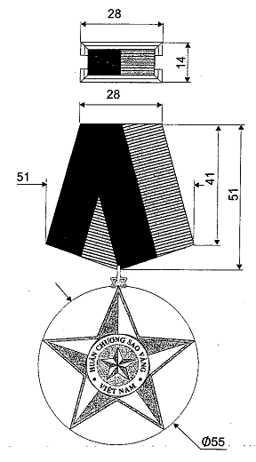

Mẫu số 1.2
HUÂN CHƯƠNG HỒ CHÍ MINH
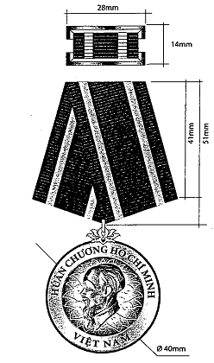
Tỷ lệ 1:1

Mẫu số 1.3
HUÂN CHƯƠNG ĐỘC LẬP
Huân chương Độc lập hạng Nhất | Huân chương Độc lập hạng Nhì | Huân chương Độc lập hạng Ba
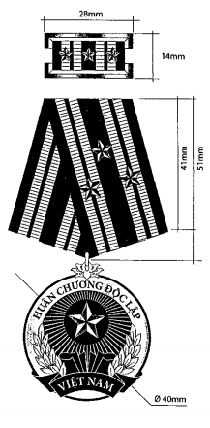 | 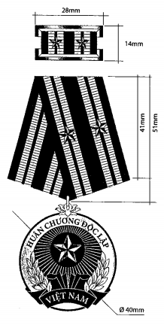 | 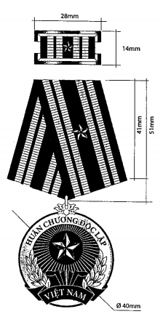
Tỷ lệ 1:1

Mẫu số 1.4
HUÂN CHƯƠNG QUÂN CÔNG
Huân chương Quân công hạng Nhất | Huân chương Quân công hạng Nhì | Huân chương Quân công hạng Ba
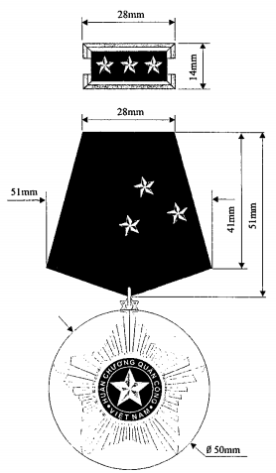 | 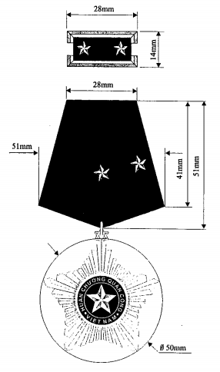 | 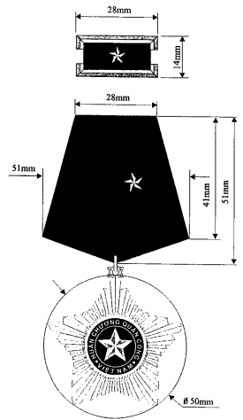
Tỷ lệ 1:1

Mẫu số 1.5
HUÂN CHƯƠNG LAO ĐỘNG
Huân chương Lao động hạng Nhất | Huân chương Lao động hạng Nhì | Huân chương Lao động hạng Ba
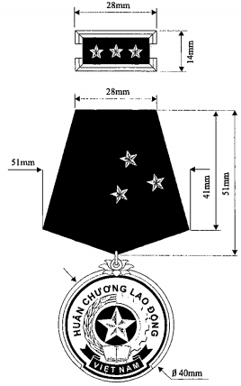 | 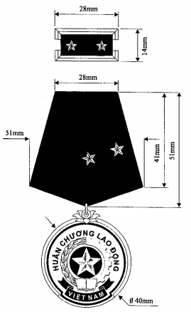 | 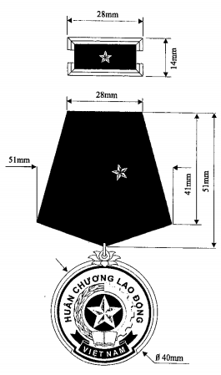
Tỷ lệ 1:1

Mẫu số 1.6
HUÂN CHƯƠNG CHIẾN CÔNG
Huân chương Chiến công hạng nhất | Huân chương Chiến công hạng Nhì | Huân chương Chiến công hạng Ba
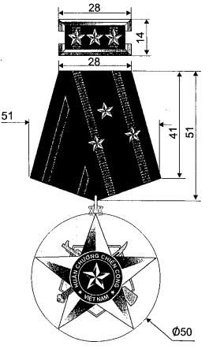 | 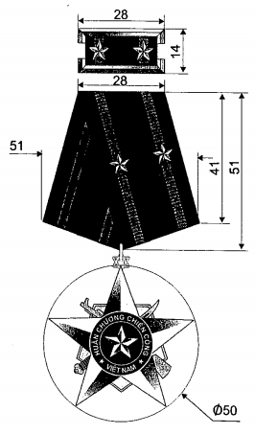 | 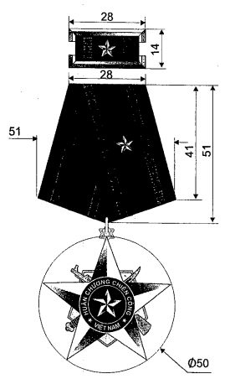
Tỷ lệ 1:1

Mẫu số 1.7
HUÂN CHƯƠNG BẢO VỆ TỔ QUỐC
Tỷ lệ 1/1
Huân chương Bảo vệ tổ quốc hạng nhất | Huân chương Bảo vệ tổ quốc hạng Nhì | Huân chương Bảo vệ tổ quốc hạng Ba
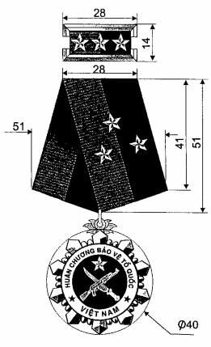 | 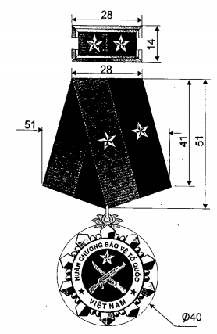 | 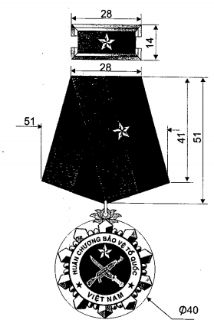

Mẫu số 1.8
HUÂN CHƯƠNG DŨNG CẢM
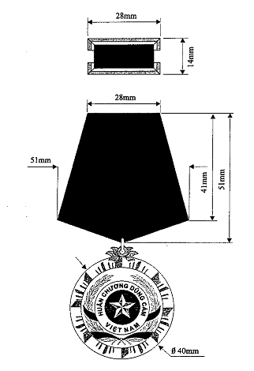
Tỷ lệ 1:1

Mẫu số 1.9
HUÂN CHƯƠNG ĐẠI ĐOÀN KẾT DÂN TỘC
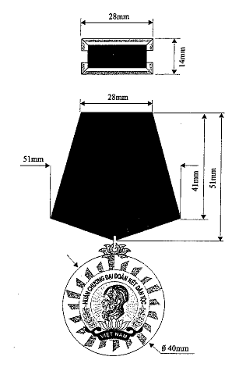
Tỷ lệ 1:1

Mẫu số 1.10
HUÂN CHƯƠNG HỮU NGHỊ
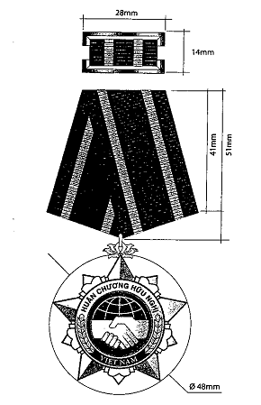
Tỷ lệ 1:1

Mẫu số 1.11
HUY CHƯƠNG QUÂN KỲ QUYẾT THẮNG
Tỷ lệ 1/1
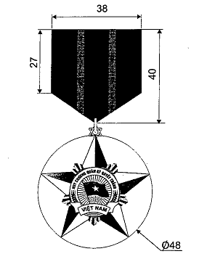

Mẫu số 1.12
HUY CHƯƠNG VÌ AN NINH TỔ QUỐC
Tỷ lệ 1/1
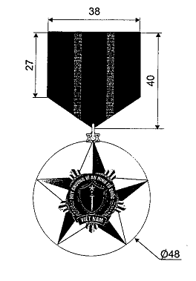

Mẫu số 1.13
HUY CHƯƠNG CHIẾN SĨ VẺ VANG
Tỷ lệ 1/1
Huân chương Chiến sĩ vẻ vang hạng nhất | Huân chương Chiến sĩ vẻ vang hạng Nhì | Huân chương Chiến sĩ vẻ vang hạng Ba
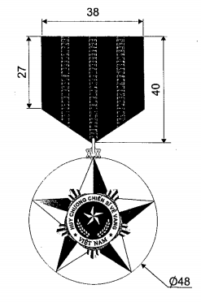 | 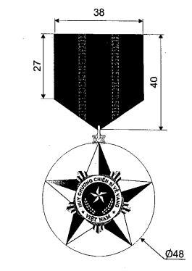 | 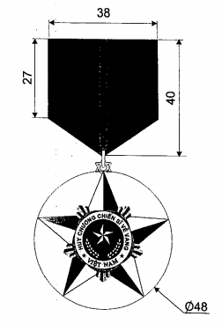

Mẫu số 1.14
HUY CHƯƠNG HỮU NGHỊ
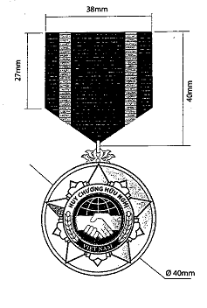
Tỷ lệ 1:1

Mẫu số 1.15
HUY HIỆU “BÀ MẸ VIỆT NAM ANH HÙNG”
Tỷ lệ 1/1
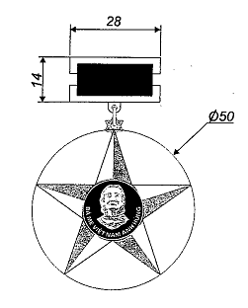

Mẫu số 1.16
HUY HIỆU “ANH HÙNG LỰC LƯỢNG VŨ TRANG NHÂN DÂN”
Tỷ lệ 1/1
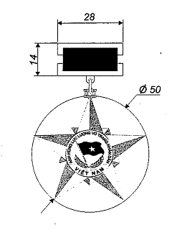

Mẫu số 1.17
HUY HIỆU “ANH HÙNG LAO ĐỘNG”
Tỷ lệ 1/1
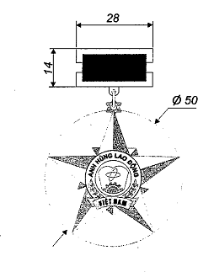

Mẫu số 1.18
HUY HIỆU “TỈNH ANH HÙNG”
Tỷ lệ 1/1
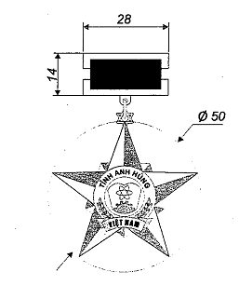

Mẫu số 1.19
HUY HIỆU “THÀNH PHỐ ANH HÙNG”
Tỷ lệ 1/1
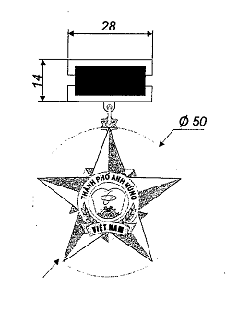

Mẫu số 1.20
HUY HIỆU “NHÀ GIÁO NHÂN DÂN”
Tỷ lệ 1/1
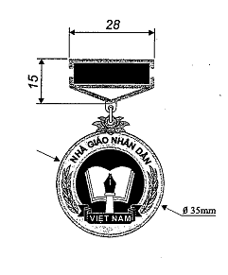

Mẫu số 1.21
HUY HIỆU “NHÀ GIÁO ƯU TÚ”
Tỷ lệ 1/1
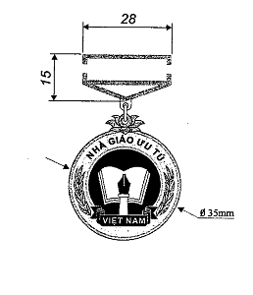

Mẫu số 1.22
HUY HIỆU “THẦY THUỐC NHÂN DÂN”
Tỷ lệ 1/1
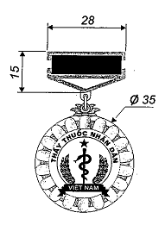

Mẫu số 1.23
HUY HIỆU “THẦY THUỐC ƯU TÚ”
Tỷ lệ 1/1
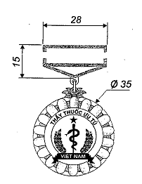

Mẫu số 1.24
HUY HIỆU “NGHỆ SĨ NHÂN DÂN”
Tỷ lệ 1/1
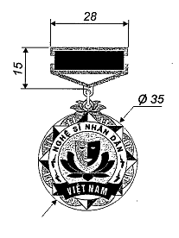

Mẫu số 1.25
HUY HIỆU “NGHỆ SĨ ƯU TÚ”
Tỷ lệ 1/1
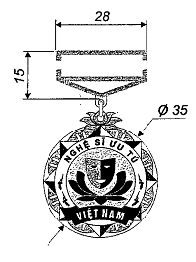

Mẫu số 1.26
HUY HIỆU “NGHỆ NHÂN NHÂN DÂN”
Tỷ lệ 1/1
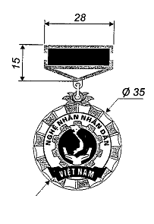

Mẫu số 1.27
HUY HIỆU “NGHỆ NHÂN ƯU TÚ”
Tỷ lệ 1/1
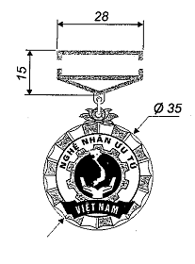

Mẫu số 1.28
HUY HIỆU “CHIẾN SĨ THI ĐUA TOÀN QUỐC”
Tỷ lệ 1/1
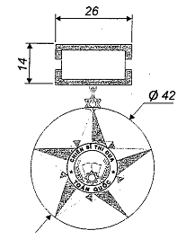

PHỤ LỤC II
MẪU BẢN VẼ THIẾT KẾ BẰNG CỦA CÁC HÌNH THỨC KHEN THƯỞNG VÀ DANH HIỆU THI ĐUA
(Ban hành kèm theo Nghị định số 85/2014/NĐ-CP ngày 10 tháng 9 năm 2014 của Chính phủ)
Mẫu 2.1. Bằng "Huân chương Sao vàng"
Mẫu 2.2. Bằng "Huân chương Hồ Chí Minh"
Mẫu 2.3. Bằng "Huân chương Độc lập" hạng Nhất, hạng Nhì, hạng Ba
Mẫu 2.4. Bằng "Huân chương Quân công" hạng Nhất, hạng Nhì, hạng Ba
Mẫu 2.5. Bằng "Huân chương Lao động” hạng Nhất, hạng Nhì, hạng Ba
Mẫu 2.6. Bằng "Huân chương Chiến công" hạng Nhất, hạng Nhì, hạng Ba
Mẫu 2.7. Bằng "Huân chương Bảo vệ tổ quốc" hạng Nhất, hạng Nhì, hạng Ba
Mẫu 2.8. Bằng "Huân chương Dũng cảm"
Mẫu 2.9. Bằng "Huân chương Đại đoàn kết dân tộc"
Mẫu 2.10. Bằng "Huân chương Hữu nghị"
Mẫu 2.11. Bằng "Huy chương Quân kỳ quyết thắng"
Mẫu 2.12. Bằng "Huy chương Vì an ninh tổ quốc"
Mẫu 2.13. Bằng "Huy chương Chiến sĩ vẻ vang" hạng Nhất, hạng Nhì, hạng Ba
Mẫu 2.14. Bằng "Huy chương Hữu nghị"
Mẫu 2.15. Bằng "Bà mẹ Việt Nam anh hùng"
Mẫu 2.16. Bằng "Anh hùng Lực lượng Vũ trang"
Mẫu 2.17. Bằng "Anh hùng Lao động"
Mẫu 2.18. Bằng "Tỉnh anh hùng"
Mẫu 2.19. Bằng "Thành phố anh hùng"
Mẫu 2.20. Bằng "Nhà giáo Nhân dân"
Mẫu 2.21. Bằng "Nhà giáo Ưu tú"
Mẫu 2.22. Bằng "Thầy thuốc Nhân dân"
Mẫu 2.23. Bằng "Thầy thuốc Ưu tú"
Mẫu 2.24. Bằng "Nghệ sĩ Nhân dân"
Mẫu 2.25. Bằng "Nghệ sĩ Ưu tú"
Mẫu 2.26. Bằng "Nghệ nhân Nhân dân"
Mẫu 2.27. Bằng "Nghệ nhân Ưu tú"
Mẫu 2.28. Bằng "Chiến sĩ thi đua toàn quốc"
Mẫu 2.29. Bằng ''Giải thưởng Hồ Chí Minh"
Mẫu 2.30. Bằng "Giải thưởng Nhà nước"
Mẫu 2.31. Bằng khen của Thủ tướng Chính phủ

Mẫu 2.1
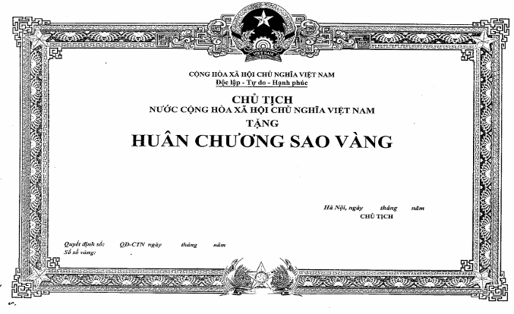

Mẫu 2.2
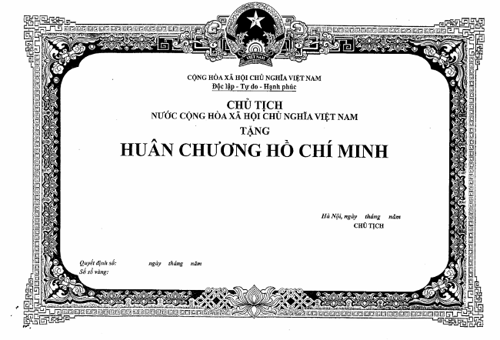

Mẫu 2.3
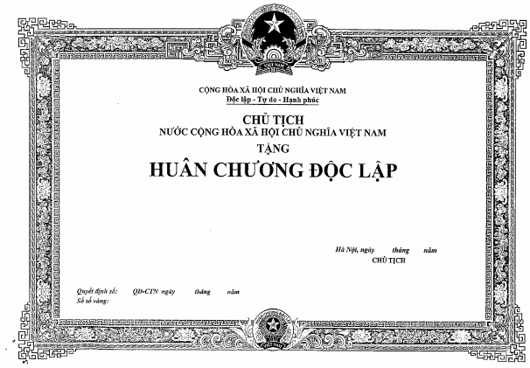

Mẫu số 2.4
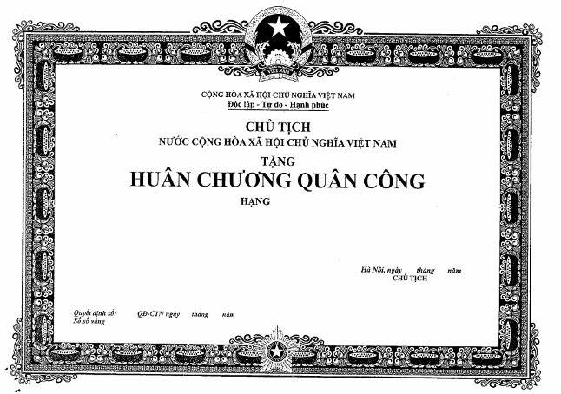

Mẫu số 2.5
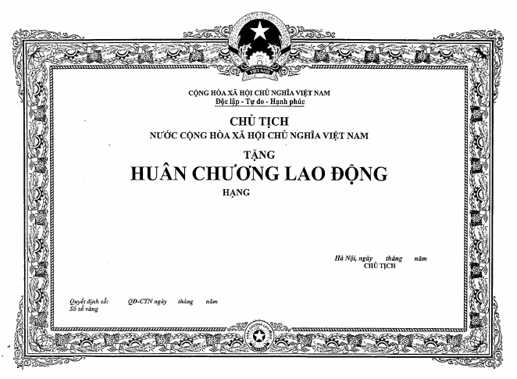

Mẫu 2.6
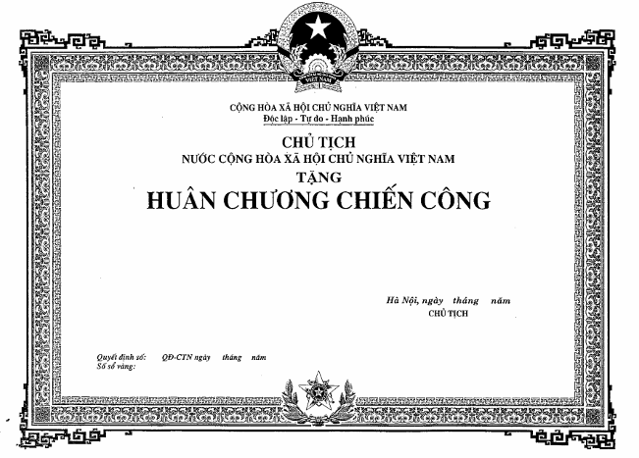

Mẫu 2.7
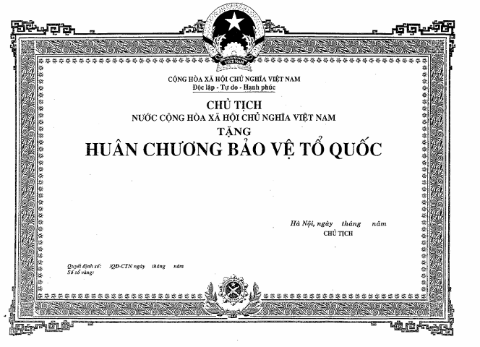

Mẫu số 2.8
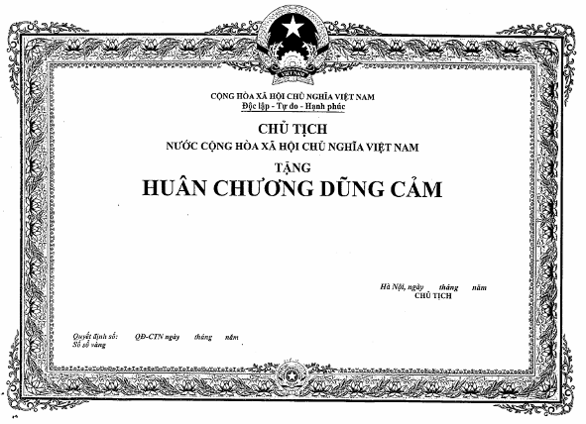

Mẫu số 2.9
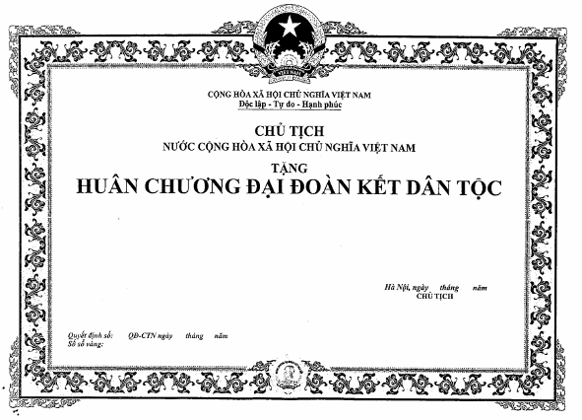

Mẫu 2.10
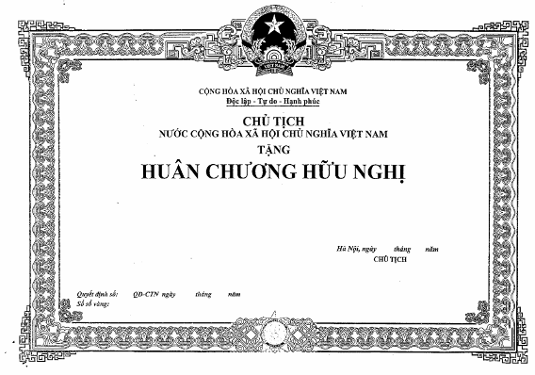

Mẫu 2.11
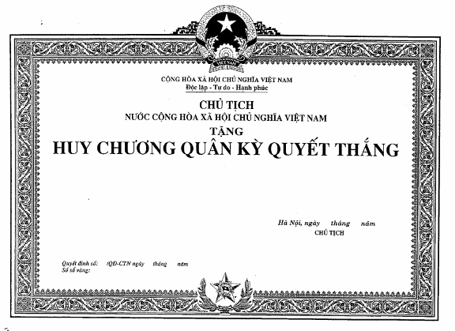

Mẫu 2.12
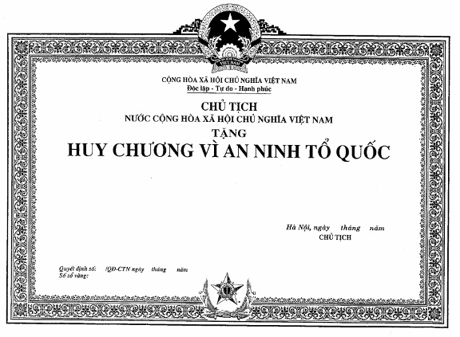

Mẫu 2.13
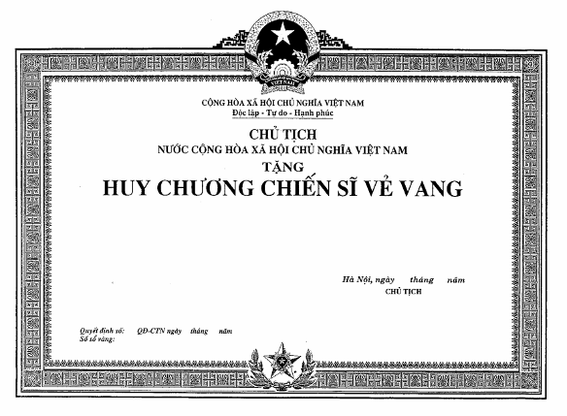

Mẫu 2.14
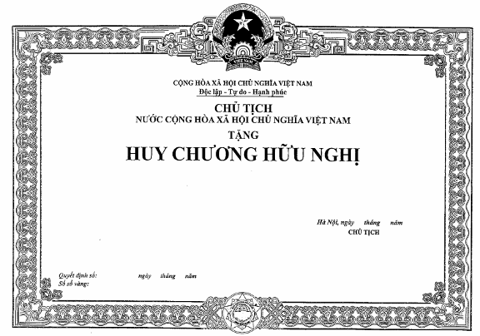

Mẫu số 2.15
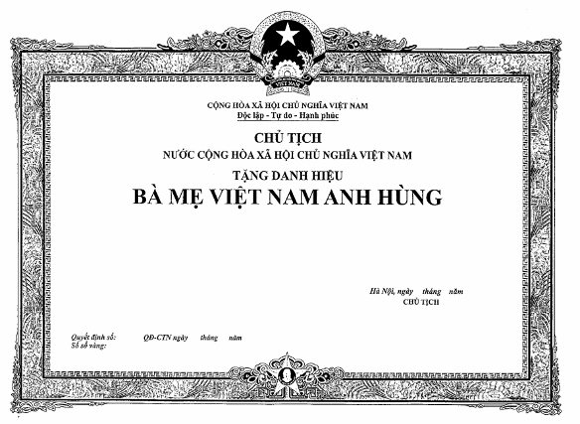

Mẫu số 2.16
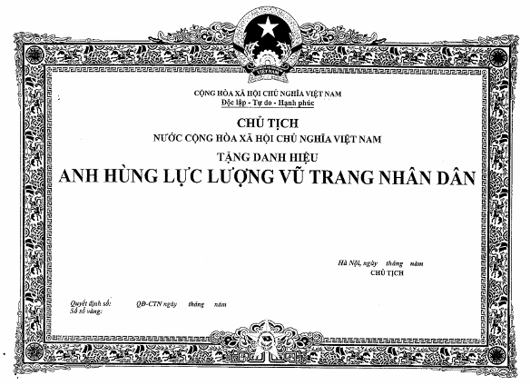

Mẫu số 2.17
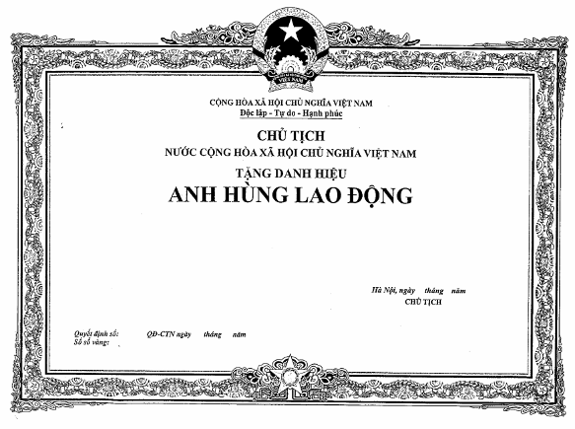

Mẫu số 2.18
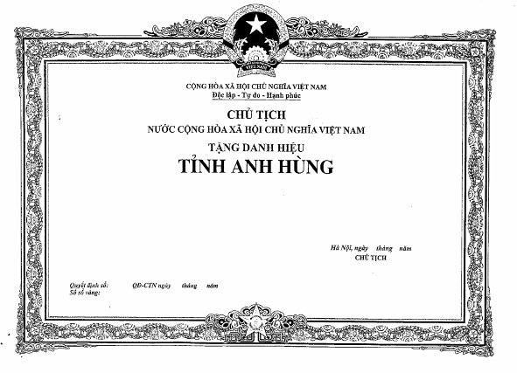

Mẫu số 2.19
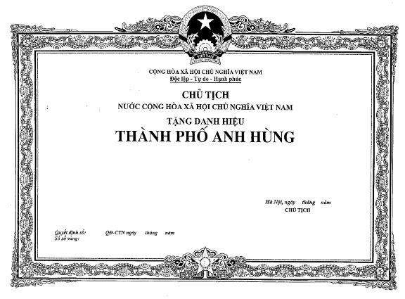

Mẫu số 2.20
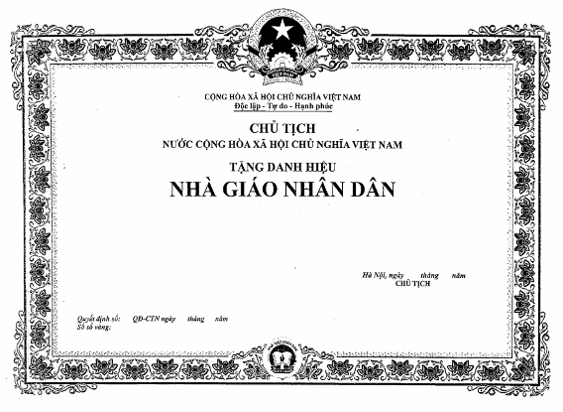

Mẫu số 2.21
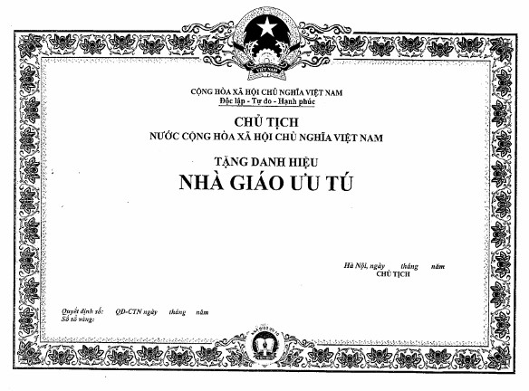

Mẫu số 2.22
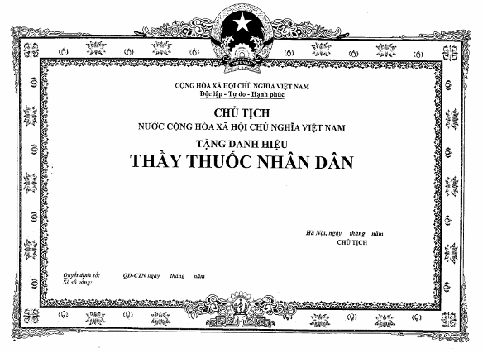

Mẫu số 2.23
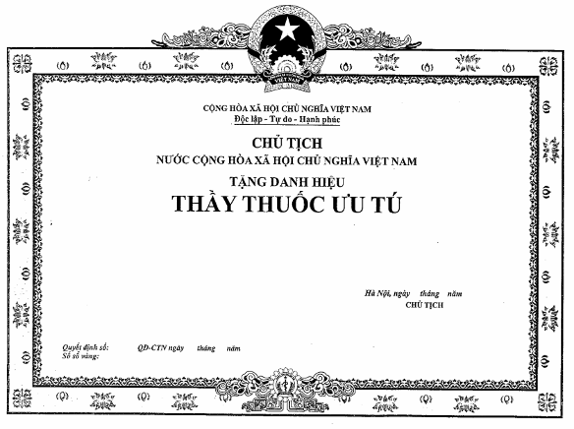

Mẫu số 2.24
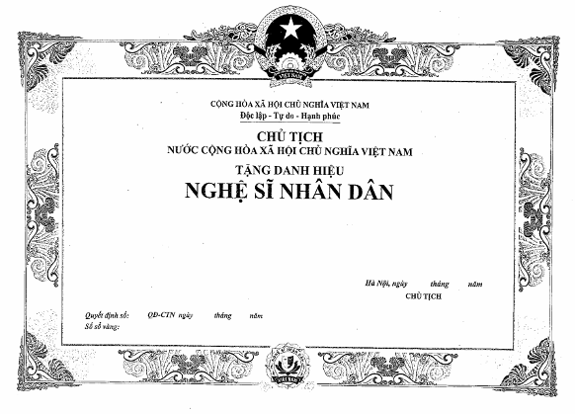

Mẫu số 2.25
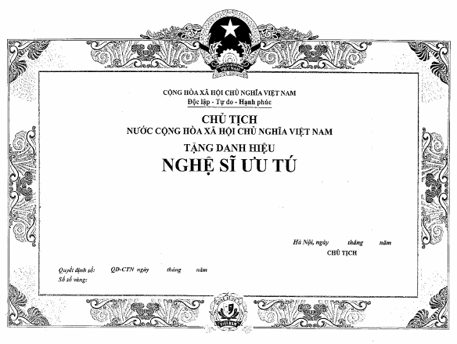

Mẫu số 2.26
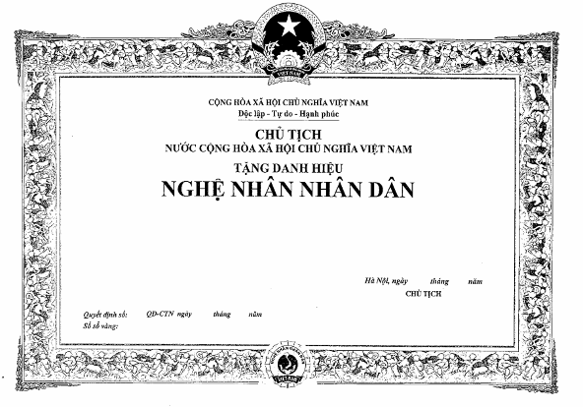

Mẫu số 2.27
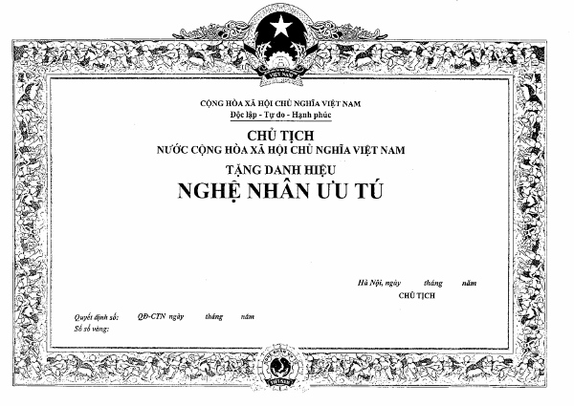

Mẫu số 2.28
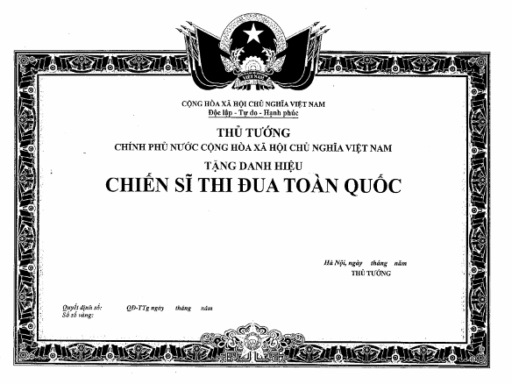

Mẫu 2.29
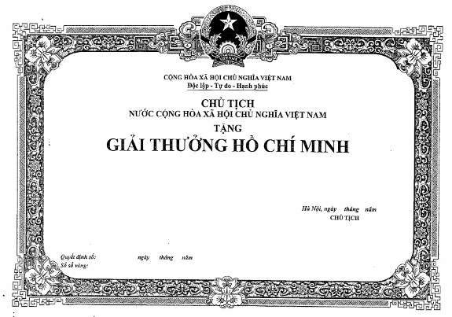

Mẫu 2.30
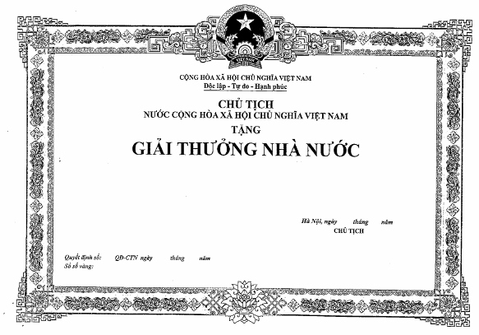

Mẫu số 2.31
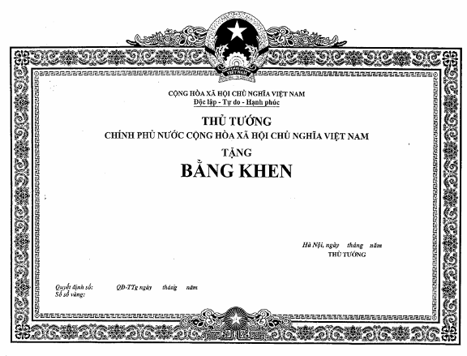

PHỤ LỤC III
MẪU BẢN VẼ THIẾT KẾ CỜ DANH HIỆU VINH DỰ NHÀ NƯỚC VÀ CỜ THI ĐUA
(Ban hành kèm theo Nghị định số 85/2014/NĐ-CP ngày 10 tháng 9 năm 2014 của Chính phủ)
Mẫu 3.1. "Cờ Anh hùng Lao động"
Mẫu 3.2. "Cờ Anh hùng Lực lượng vũ trang nhân dân"
Mẫu 3.3. "Cờ Tỉnh anh hùng"
Mẫu 3.4. "Cờ Thành phố anh hùng"
Mẫu 3.5. "Cờ thi đua của Chính phủ"
Mẫu 3.1.
CỜ ANH HÙNG LAO ĐỘNG
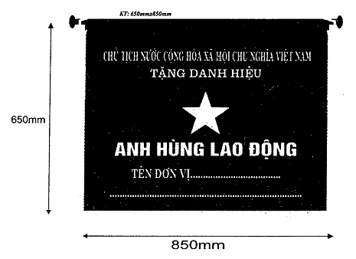

Mẫu 3.2
CỜ ANH HÙNG LỰC LƯỢNG VŨ TRANG NHÂN DÂN
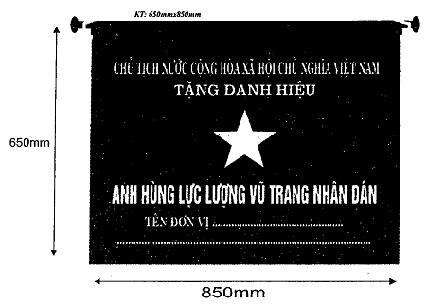

Mẫu 3.3.
CỜ TỈNH ANH HÙNG
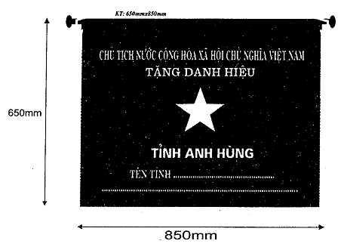

Mẫu 3.4
CỜ THÀNH PHỐ ANH HÙNG
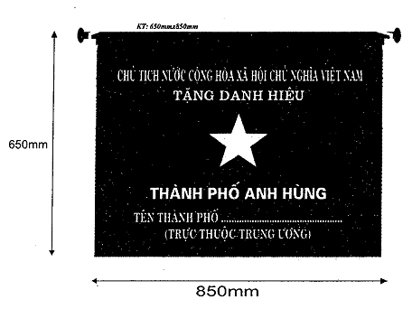
CỜ THI ĐUA CỦA CHÍNH PHỦ

Mẫu 3.5
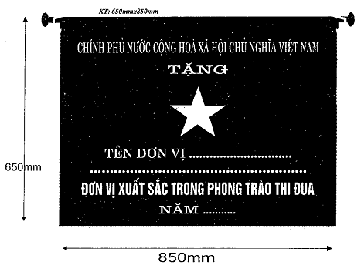

PHỤ LỤC IV
MẪU TRÌNH BÀY ĐỀ NGHỊ CẤP ĐỔI, CẤP LẠI
(Ban hành kèm theo Nghị định số 85/2014/NĐ-CP ngày 10 tháng 9 năm 2014 của Chính phủ)
Mẫu 4.1a. Công văn đề nghị cấp đổi hiện vật khen thưởng của tập thể
Mẫu 4.1b. Đơn đề nghị cấp đổi hiện vật khen thưởng của cá nhân
Mẫu 4.2a. Công văn đề nghị cấp lại hiện vật khen thưởng của tập thể
Mẫu 4.2b. Đơn đề nghị cấp lại hiện vật khen thưởng của cá nhân
Mẫu 4.3. Danh sách đề nghị cấp đổi hiện vật khen thưởng
Mẫu 4.4. Danh sách đề nghị cấp lại hiện vật khen thưởng
Mẫu 4.1a
………………………  ……………………..  -------- | CỘNG HÒA XÃ HỘI CHỦ NGHĨA VIỆT NAM  Độc lập - Tự do - Hạnh phúc  ----------------
V/v đề nghị cấp đổi hiện vật khen thưởng | (Địa danh), ngày tháng năm

Kính gửi: | - Ban Thi đua - Khen thưởng Trung ương;  - (Bộ, ban, ngành, đoàn thể Trung ương, tỉnh, thành phố trực thuộc Trung ương).

Tên tập thể đề nghị cấp đổi¹:
Đơn vị trực thuộc²:
Địa chỉ hiện nay: ………………………….. Điện thoại liên hệ:
Đã được tặng thưởng³:
Theo Quyết định số⁴: ……………………... ngày ………tháng.....:năm ………………..
Của⁵:
Số sổ vàng⁶:
Đơn vị trình khen⁷:
Lý do cấp đổi:
Hiện vật xin cấp đổi:
1.
2.
(Có hiện vật xin cấp đổi kèm theo)
(Tên tập thể đề nghị cấp đổi) cam đoan những điều khai trên là đúng và chịu trách nhiệm trước pháp luật.

(Địa danh), ngày ….. tháng …. năm ...⁸
Thủ trưởng đơn vị ⁹
(Ký tên, ghi rõ họ và tên, đóng dấu)
____________
Tất cả các thông tin kê khai phải đúng với nội dung của bằng cũ.
¹ Ghi đúng tên của tập thể hoặc họ và tên đầy đủ của cá nhân được khen thưởng.
² Đối với cá nhân ghi địa chỉ hoặc chức vụ, đơn vị công tác; đối với tập thể ghi đơn vị trực thuộc.
³ Ghi hình thức khen thưởng hoặc danh hiệu thi đua.
⁴ Ghi số quyết định, ngày, tháng, năm của quyết định khen thưởng.
⁵ Ghi chức danh, họ và tên của người có thẩm quyền quyết định khen thưởng (người ký bằng khen)
⁶ Số sổ vàng là số thứ tự trong quyết định khen thưởng hoặc số sổ vàng ghi trên bằng khen.
⁷ Đơn vị trình khen: Ghi bộ, ban, ngành, đoàn thể trung ương, tỉnh thành phố trực thuộc trung ương đã trình khen cho tập thể, cá nhân.
⁸ Địa danh, ngày, tháng, năm lấy theo tên gọi địa danh chính thức của tỉnh, thành phố trực thuộc trung ương, nơi tập thể, cá nhân đề nghị cấp đổi đóng trụ sở và ghi ngày tháng năm đề nghị cấp đổi.
⁹ Thủ trưởng cơ quan ký tên, đóng dấu đối với tập thể đề nghị cấp đổi. Nếu là cá nhân thì cá nhân ký tên, ghi rõ họ tên.

Mẫu 4.1b
CỘNG HÒA XÃ HỘI CHỦ NGHĨA VIỆT NAM
Độc lập - Tự do - Hạnh phúc
----------------

ĐƠN ĐỀ NGHỊ CẤP ĐỔI HIỆN VẬT KHEN THƯỞNG
Kính gửi: | - Ban Thi đua - Khen thưởng Trung ương;  - (Bộ, ban, ngành, đoàn thể Trung ương, tỉnh, thành phố trực thuộc Trung ương).

Tên cá nhân đề nghị cấp đổi¹: ……………………… Số CMND:
Quê quán/đơn vị công tác²:
Địa chỉ hiện nay: ………………………………….. Điện thoại liên hệ:
Đã được tặng thưởng³:
Theo Quyết định số⁴: ………………………………………….. ngày ….. tháng ….. năm
Của⁵:
Số sổ vàng⁶:
Đơn vị trình khen⁷:
Lý do cấp đổi:

Hiện vật xin cấp đổi:
1.
2.
(Có hiện vật xin cấp đổi kèm theo)
Tôi xin cam đoan những điều khai trên là đúng, nếu sai tôi xin chịu trách nhiệm trước pháp luật.

(Địa danh), ngày ….. tháng …. năm ...⁸
Người đề nghị⁹
____________
Tất cả các thông tin kê khai phải đúng với nội dung của bằng cũ.
¹ Ghi đúng tên của tập thể hoặc họ và tên đầy đủ của cá nhân được khen thưởng.
² Đối với cá nhân ghi địa chỉ hoặc chức vụ, đơn vị công tác; đối với tập thể ghi đơn vị trực thuộc.
³ Ghi hình thức khen thưởng hoặc danh hiệu thi đua.
⁴ Ghi số quyết định, ngày, tháng, năm của quyết định khen thưởng.
⁵ Ghi chức danh, họ và tên của người có thẩm quyền quyết định khen thưởng (người ký bằng khen)
⁶ Số sổ vàng là số thứ tự trong quyết định khen thưởng hoặc số sổ vàng ghi trên bằng khen.
⁷ Đơn vị trình khen: Ghi bộ, ban, ngành, đoàn thể trung ương, tỉnh thành phố trực thuộc trung ương đã trình khen cho tập thể, cá nhân.
⁸ Địa danh, ngày, tháng, năm lấy theo tên gọi địa danh chính thức của tỉnh, thành phố trực thuộc trung ương, nơi tập thể, cá nhân đề nghị cấp đổi đóng trụ sở và ghi ngày tháng năm đề nghị cấp đổi.
⁹ Thủ trưởng cơ quan ký tên, đóng dấu đối với tập thể đề nghị cấp đổi. Nếu là cá nhân thì cá nhân ký tên, ghi rõ họ tên.

Mẫu 4.2a
………………………  ……………………..  -------- | CỘNG HÒA XÃ HỘI CHỦ NGHĨA VIỆT NAM  Độc lập - Tự do - Hạnh phúc  ----------------
V/v đề nghị cấp lại hiện vật khen thưởng | (Địa danh), ngày tháng năm

Kính gửi: | - Ban Thi đua - Khen thưởng Trung ương;  - (Bộ, ban, ngành, đoàn thể Trung ương, tỉnh, thành phố trực thuộc Trung ương).

Tên tập thể đề nghị cấp lại¹:
Đơn vị trực thuộc²:
Địa chỉ hiện nay: ………………………….. Điện thoại liên hệ:
Đã được tặng thưởng³:
Theo Quyết định số⁴: …………………... ngày ………tháng.....năm ……..
Của⁵:
Số sổ vàng⁶:
Đơn vị trình khen⁷:
Lý do cấp lại:

Hiện vật xin cấp đổi:
1.
2.
(Tên tập thể đề nghị cấp lại) cam đoan những điều khai trên là đúng và chịu trách nhiệm trước pháp luật.

(Địa danh), ngày ….. tháng …. năm ...⁸
Thủ trưởng đơn vị ⁹
(Ký tên, ghi rõ họ và tên, đóng dấu)
____________
Tất cả các thông tin kê khai phải đúng với nội dung ghi trong quyết định khen thưởng.
¹ Ghi đúng tên của tập thể hoặc họ và tên đầy đủ của cá nhân được khen thưởng.
² Đối với cá nhân ghi địa chỉ hoặc chức vụ, đơn vị công tác; đối với tập thể ghi đơn vị trực thuộc.
³ Ghi hình thức khen thưởng hoặc danh hiệu thi đua.
⁴ Ghi số quyết định, ngày, tháng, năm của quyết định khen thưởng.
⁵ Ghi chức danh, họ và tên của người có thẩm quyền quyết định khen thưởng (người ký bằng khen)
⁶ Số sổ vàng là số thứ tự trong quyết định khen thưởng hoặc số sổ vàng ghi trên bằng khen.
⁷ Đơn vị trình khen: Ghi bộ, ban, ngành, đoàn thể trung ương, tỉnh thành phố trực thuộc trung ương đã trình khen cho tập thể, cá nhân.
⁸ Địa danh, ngày, tháng, năm lấy theo tên gọi địa danh chính thức của tỉnh, thành phố trực thuộc trung ương, nơi tập thể, cá nhân đề nghị cấp lại đóng trụ sở và ghi ngày tháng năm đề nghị cấp lại.
⁹ Thủ trưởng cơ quan ký tên, đóng dấu đối với tập thể đề nghị cấp lại. Nếu là cá nhân thì cá nhân ký tên, ghi rõ họ tên.

Mẫu 4.2b
CỘNG HÒA XÃ HỘI CHỦ NGHĨA VIỆT NAM
Độc lập - Tự do - Hạnh phúc
----------------

ĐƠN ĐỀ NGHỊ CẤP LẠI HIỆN VẬT KHEN THƯỞNG
Kính gửi: | - Ban Thi đua - Khen thưởng Trung ương;  - (Bộ, ban, ngành, đoàn thể Trung ương, tỉnh, thành phố trực thuộc Trung ương).

Tên cá nhân đề nghị cấp lại¹: …………………………… Số CMND:
Quê quán/đơn vị công tác²:
Địa chỉ hiện nay: ……………………………….. Điện thoại liên hệ:
Đã được tặng thưởng³:
Theo Quyết định số⁴: ………………………………………….. ngày ….. tháng ….. năm
Của⁵:
Số sổ vàng⁶:
Đơn vị trình khen thưởng⁷:
Lý do cấp lại:

Hiện vật xin cấp lại:
1.
2.
Tôi xin cam đoan những điều khai trên là đúng, nếu sai tôi xin chịu trách nhiệm trước pháp luật.

(Địa danh), ngày ….. tháng …. năm ...⁸
Người đề nghị⁹
____________
Tất cả các thông tin kê khai phải đúng với nội dung ghi trong quyết định khen thưởng.
¹ Ghi đúng tên của tập thể hoặc họ và tên đầy đủ của cá nhân được khen thưởng.
² Đối với cá nhân ghi địa chỉ hoặc chức vụ, đơn vị công tác; đối với tập thể ghi đơn vị trực thuộc.
³ Ghi hình thức khen thưởng hoặc danh hiệu thi đua.
⁴ Ghi số quyết định, ngày, tháng, năm của quyết định khen thưởng.
⁵ Ghi chức danh, họ và tên của người có thẩm quyền quyết định khen thưởng (người ký bằng khen)
⁶ Số sổ vàng là số thứ tự trong quyết định khen thưởng hoặc số sổ vàng ghi trên bằng khen.
⁷ Đơn vị trình khen: Ghi bộ, ban, ngành, đoàn thể trung ương, tỉnh thành phố trực thuộc trung ương đã trình khen cho tập thể, cá nhân.
⁸ Địa danh, ngày, tháng, năm lấy theo tên gọi địa danh chính thức của tỉnh, thành phố trực thuộc trung ương, nơi tập thể, cá nhân đề nghị cấp lại đóng trụ sở và ghi ngày tháng năm đề nghị cấp đổi.
⁹ Thủ trưởng cơ quan ký tên, đóng dấu đối với tập thể đề nghị cấp lại. Nếu là cá nhân thì cá nhân ký tên, ghi rõ họ tên.

Mẫu số 4.3
DANH SÁCH ĐỀ NGHỊ CẤP ĐỔI HIỆN VẬT KHEN THƯỞNG
(Kèm theo Công văn số ….. ngày ….. tháng …. năm ….. của …………….)
STT | Tên tập thể, họ và tên cá nhân được khen thưởng | Địa chỉ | Số Quyết định khen thưởng | Ngày, tháng, năm ban hành Quyết định | Số sổ vàng | Họ và tên người có thẩm quyền quyết định khen thưởng | Đơn vị trình khen thưởng | Hiện vật đề nghị cấp đổi |  | Lý do đề nghị cấp đổi
 |  |  |  |  |  |  |  | Bằng | Huân chương/ Huy chương/ Huy hiệu/KNC | Lý do đề nghị cấp đổi
1 | 2 | 3 | 4 | 5 | 6 | 7 | 8 | 9 | 10 | 11
I | Huân chương...
1
2
II | Huy chương
1
2
(Có hiện vật khen thưởng đề nghị cấp đổi kèm theo).

(Địa danh), ngày tháng năm
Thủ trưởng đơn vị
(Ký tên, họ và tên, đóng dấu)
____________
¹ Ghi số thứ tự trong danh sách, lưu ý sắp xếp theo từng hình thức khen thưởng, trong từng hình thức khen thưởng thì sắp xếp theo thứ tự thời gian của quyết định khen thưởng.
² Ghi tên tập thể, họ và tên cá nhân được khen thưởng theo đúng quyết định được khen thưởng.
³ Đối với cá nhân: Ghi địa chỉ nguyên quán hoặc chức danh, đơn vị công tác. Đối với tập thể: Ghi đơn vị trực thuộc (theo đúng thông tin trong quyết định khen thưởng).
⁴ Ghi đầy đủ số và ký hiệu của quyết định khen thưởng.
⁵ Ghi ngày tháng năm của quyết định khen thưởng.
⁶ Số sổ vàng: Ghi số thứ tự trong quyết định khen thưởng hay số sổ vàng ghi trong bằng cũ.
⁷ Họ và tên của người ký bằng khen.
⁸ Đơn vị trình khen thưởng: Ghi bộ, ban, ngành, đoàn thể trung ương, tỉnh thành phố trực thuộc trung ương đã trình khen cho tập thể, cá nhân.
⁹ Nếu là cấp đổi hoặc cấp lại bằng đánh dấu (x), nếu không đề nghị cấp đổi, cấp lại bằng thì để trống.
¹⁰ Ghi tên cụ thể tên huân chương (huy chương, huy hiệu, kỷ niệm chương) đề nghị cấp đổi, cấp lại.
¹¹ Ghi rõ lý do đề nghị cấp đổi, cấp lại.

Mẫu số 4.4
DANH SÁCH ĐỀ NGHỊ CẤP LẠI HIỆN VẬT KHEN THƯỞNG
(Kèm theo Công văn số ….. ngày ….. tháng …. năm ….. của …………….)
STT | Tên tập thể, họ và tên cá nhân được khen thưởng | Địa chỉ | Số Quyết định khen thưởng | Ngày, tháng, năm ban hành Quyết định | Số sổ vàng | Họ và tên người có thẩm quyền quyết định khen thưởng | Đơn vị trình khen thưởng | Hiện vật đề nghị cấp lại |  | Lý do cấp lại
 |  |  |  |  |  |  |  | Bằng | Huân chương/ Huy chương/ Huy hiệu/KNC | Lý do cấp lại
1 | 2 | 3 | 4 | 5 | 6 | 7 | 8 | 9 | 10 | 11
I | Huân chương...
1
2
II | Huy chương ...
1
2

(Địa danh), ngày tháng năm
Thủ trưởng đơn vị
(Ký tên, họ và tên, đóng dấu)
____________
¹ Ghi số thứ tự trong danh sách, lưu ý sắp xếp theo từng hình thức khen thưởng, trong từng hình thức khen thưởng thì sắp xếp theo thứ tự thời gian của quyết định khen thưởng.
² Ghi tên tập thể, họ và tên cá nhân được khen thưởng theo đúng quyết định được khen thưởng.
³ Đối với cá nhân: Ghi địa chỉ nguyên quán hoặc chức danh, đơn vị công tác. Đối với tập thể: Ghi đơn vị trực thuộc (theo đúng thông tin trong quyết định khen thưởng).
⁴ Ghi đầy đủ số và ký hiệu của quyết định khen thưởng.
⁵ Ghi ngày tháng năm của quyết định khen thưởng.
⁶ Số sổ vàng: Ghi số thứ tự trong quyết định khen thưởng hay số sổ vàng ghi trong bằng cũ.
⁷ Họ và tên của người ký bằng khen.
⁸ Đơn vị trình khen thưởng: Ghi bộ, ban, ngành, đoàn thể trung ương, tỉnh thành phố trực thuộc trung ương đã trình khen cho tập thể, cá nhân.
⁹ Nếu là cấp đổi hoặc cấp lại bằng đánh dấu (x), nếu không đề nghị cấp đổi, cấp lại bằng thì để trống.
¹⁰ Ghi tên cụ thể tên huân chương (huy chương, huy hiệu, kỷ niệm chương) đề nghị cấp đổi, cấp lại.
¹¹ Ghi rõ lý do đề nghị cấp đổi, cấp lại.

